

INSTITUTO PARAIBANO DE PÓS-GRADUAÇÃO
FACULDADE DE TECNOLOGIA DE JOÃO PESSOA – FATEC
PÓS-GRADUAÇÃO EM DESENVOLVIMENTO PARA DISPOSITIVOS MÓVEIS

RHAVY MAIA GUEDES

M-COMMERCE E GEO-LOCALIZAÇÃO PARA POSTOS DE COMBUSTÍVEIS:
Construção do sistema GAC – Gerenciamento de Abastecimento de Combustível

João Pessoa
2009
RHAVY MAIA GUEDES

M-COMMERCE E GEO-LOCALIZAÇÃO PARA POSTOS DE COMBUSTÍVEIS:
Construção do sistema GAC – Gerenciamento de Abastecimento de Combustível

Trabalho de conclusão de curso apresentado à Faculdade de Tecnologia de João Pessoa – FATEC como requisito para obtenção do título de Especialista em Desenvolvimento para Dispositivos Móveis.

Orientador (a): MBA. Ricardo Roberto de Lima

João Pessoa
2009
AGRADECIMENTOS

Agradeço primeiramente a Deus por permitir a conclusão de mais uma etapa de minha vida.
Aos meus pais, Maria do Socorro Maia e Aldyr Monteiro pelo amor, força e apoio em todo o caminhar de mais uma conquista.
Ao meu irmão, Rharon Maia, a minha prima, Candice Maia, por todo auxilio prestado na construção desde trabalho.
A minha namorada, Jossana Pereira por me acompanhar com muita paciência em qualquer desafio.
Ao meu professor orientador, Ricardo Roberto de Lima, por orientar este projeto, me guiando pelo caminho correto, e também pela dedicação nas correções deste documento.
Ao professor Cândido José Ramos do Egypto por estar sempre de prontidão para ajudar.
A todos que participaram de alguma forma incentivando, criticando e até mesmo contribuindo para o projeto como um todo.

RESUMO

A expansão da telefonia móvel é bastante evidente atualmente. A criação de sistemas móveis envolve diversos cenários que se encaixam bem a esta realidade. Vários estudos vêm possibilitando o avanço das tecnologias, permitindo, assim, oferecer melhores serviços aos usuários móveis. Este trabalho teve como objetivo descrever o desenvolvimento do Sistema GAC - Gerenciamento de Abastecimento de Combustível - cujo propósito principal é controlar o processo de decisão relacionado ao abastecimento de um veículo em postos de combustíveis. O Estudo de Caso é baseado na construção de uma solução cliente-servidor responsável por disseminar os preços dos combustíveis bem como facilitar a escolha do local de abastecimento por parte dos motoristas. Será possível ainda acessar toda informação via dispositivo móvel abordando assim conceitos de m-Commerce e Location-Based Service. Além disso, o aplicativo móvel permitirá ao usuário criar um histórico de abastecimento visualizando os dados armazenados em forma de dados estatísticos e gráficos. A entidade reguladora de preços, PROCON, também terá acesso ao sistema para monitorar os valores dos combustíveis oferecidos. Diante disto, analisou-se o ambiente móvel e web, e posteriormente o software específico de cada área foi implementado.

Palavras-Chave: dispositivo móvel, postos de combustíveis, m-Commerce, Location-Based Service.

ABSTRACT

The expansion of mobile telephony is quite clear currently. The creation of mobile systems involves several scenarios that fit well to this reality. Several studies have made the advancement of technologies possible, allowing them to offer better services to mobile users. This study aimed to describe the development of the GAC - Managing Fuel Supply – whose the main purpose is to control the decision process related to supply of a vehicle at gas stations. The Case Study is based on the construction of a client-server solution responsible for disseminating fuel prices as well as facilitating the choice of the place to supply by the drivers. The access of all information via mobile device addressing concepts like m-Commerce and Location-Based Service will still be possible. Besides, the mobile application will allow the user create a historic of supply looking at the data stored in the form of statistical data and graphs. The price regulator entity, PROCON, will also have access to the system to monitor the values of the fuels offered. Therefore, the mobile and web ambience were analyzed, and subsequently a specific software to each area was implemented.

Key-words: mobile device, gas stations, m-Commerce, Location-Based Service.

LISTA DE ILUSTRAÇÕES

Figura 1 - Arquitetura da Telefonia Móvel 17
Figura 2 - Representação alto-nível da arquitetura UMTS 23
Figura 3 - Arquitetura WAP 26
Figura 4 - Symbian OS 31
Figura 5 - BlackBerry OS 32
Figura 6 - iPhone OS 32
Figura 7 - HTC Magic 33
Figura 8 - Arquitetura Alto-Nível JME 35
Figura 9 - Location-Based Service e Context-Aware Service 41
Figura 10 - Atores LBS 42
Figura 11 - Arquitetura Suporte do LBS 43
Figura 12 - Diagrama de Contexto do Sistema 49
Figura 13 - Diagrama de Caso de Uso para Usuário Móvel 50
Figura 14 - Diagrama de Caso de Usos para Usuário Web 51
Figura 15 - Arquitetura GAC 53
Figura 16 - Cliente-Servidor GAC 56
Figura 17 - Diagrama de Pacote - Subsistemas GAC 57
Figura 18 - Diagrama de Classe - Serviços REST/JSON 58
Figura 19 - Diagrama de Classe - Camada de Persistência de Dados 59
Figura 20 - Modelo Entidade-Relacionamento - GAC 59
Figura 21 - Interface de acesso para usuário Web 60
Figura 22 - Diagrama de Classe - Entidades Módulo Móvel 61
Figura 23 - Menu principal - Aplicação Móvel 63
Figura 24 - Layout das Telas 63
Figura 25 - Telas do sistema no dispositivo móvel 64
Figura 26 - Diagrama de Classe – UIController 66
Figura 27 - Diagrama de Classe - Chain of Resposability – Tratamento da conexão com Servidor. 67
Figura 28 - Diagrama de Classe - Camada de Persistência do Dispositivo Móvel 68

LISTA DE TABELAS

Tabela 1 - Teledensidade no Brasil 24
Tabela 2 - Teledensidade por Região 25
Tabela 3 - Relação entre os Configuradores e os Dispositivos Móveis 35
Tabela 4 - Perfil JME 36
Tabela 5 - Resumo do método de posicionamento 39
Tabela 6 - Ferramentas para realização das tarefas na construção do sistema 69
Tabela 7 - Servidores 69

LISTA DE ABREVIATURAS E SIGLAS

1G – First Generation
2G – Second Generation
3G – Third Generation
3GPP – Third Generation Partnership Program
ACTS – Advanced Communication Technologies and Services
AMPS – Advanced Mobile Phone Service
ANATEL – Agência Nacional de Telecomunicações
API – Application Programming Interface
ARIB – Association of Radio Industries and Business
BSC – Base Station Controller
CAS – Context-Aware Service
CCC – Central de Comutação e Controle
CDC – Connected Device Configuration
CDMA – Code Division Multiple Access
CLDC – Connected Limited Device Configuration
CVM – C-Virtual Machine
D-AMPS – Digital-Advanced Mobile Phone Service
DENATRAN – Departamento Nacional de Trânsito
ECSD – Enhance Circuit-Switched Data
EDGE – Enhance Data Rate for GSM Evolution
EGPRS – Enhanced General Packet Radio Services
ERB – Estação Rádio Base
ETSI – European Telecommunications Standards Institute
FDD – Frequency Division Duplex
FDMA – Frequency Division Multiple Access
GCF – Generic Connection Framework
GPRS – General Packet Radio Services
GPS – Global Position System
GSM - Global System for Mobile Communications
HSCSD – High-Speed Circuit-Switched Data
HTML – Hypertext Markup Language
HTTP – Hyper Text Transfer Protocol
IETF – Internet Engineering Task Force
JCP – Java Community Process
JME – Java Micro Edition
JSON - JavaScript Object Notation
JSR - Java Specification Requests
KVM - Kilobyte Virtual Machine
LBS – Location-Based Service
LD – Localização Descritiva
LE – Localização Espacial
LR – Localização de Rede
MIDP – Mobile Information Device Profile
MP – Mobile Platform
PC – Personal Computer
PDC – Personal Digital Celular
PROCON – Órgão de Proteção e Defesa do Consumidor
RACE – Research on Advanced Communication Technologies in Europe
REST - Representational State Transfer
RF – Radio Fusion
RMS – Record Management System
SIM – Subscriber Identity Module
SMS - Short Message Service
TDD – Time Division Duplex
TDMA – Time Division Multiple Access
TTA – Telecommunications Technology Association
TTC – Telecommunications Technology Committee
TTFF – Time to First Fix
UE – User Equipament
UMTS – Universal Mobile Telecommunications System
UTI – International Telecommunication Union
UTRAN – Universal Terrestrial Radio Acess
W3C – World Wide Web Consortion
WAP – Wireless Application Protocol
WCDMA – Wide-Band Code-Division Multiple Access
WML – Wireless Markup Language
XHTML – Extensible Hypertext Markup Language

SUMÁRIO

1 INTRODUÇÃO 13
2 OBJETIVOS 15
2.1 OBJETIVO GERAL 15
2.2 OBJETIVOS ESPECÍFICOS 15
3 EMBASAMENTO TEÓRICO 16
3.1 DISPOSITIVOS MÓVEIS 16
3.1.1 Primeira geração: 1G 18
3.1.2 Segunda geração: 2G 18
3.1.3 Terceira geração: 3G 21
3.1.4 Celular no Brasil 23
3.2 INTERNET MÓVEL 26
3.3 M-COMMERCE 27
3.3.1 Brasil na era do m-Commerce 29
3.4 PLATAFORMAS MÓVEIS 30
3.5 JAVA ME, JME 34
3.5.1 Arquitetura JME 35
3.5.2 Conexão HTTP 37
3.5.3 Armazenamento 37
3.5.4 Localização 38
3.6 POSICIONAMENTO DE CELULARES 38
3.6.1 Satélite GPS 39
3.7 LOCATION-BASED SERVICE 40
3.7.1 Atores do LBS 42
3.7.2 Categorias de Localização 44
3.7.3 Iniciativas públicas 44
3.8 TWITTER 45
4 ESTUDO DE CASO 46
4.1 ANÁLISE 46
4.1.1 Estudo de Viabilidade 46
4.1.2 Análise de Requisitos 47
4.1.3 Validação 52
4.2 ARQUITETURA 52
4.2.1 Rede de comunicação 53
4.2.2 Tecnologia de Localização 54
4.2.3 Serviços de Mapas 55
4.2.4 Usuários 55
4.3 PROJETO 56
4.4 MÓDULO WEB 57
4.5 MÓDULO MÓVEL 60
4.5.1 Classes 60
4.5.2 Interface 62
4.5.3 Implementação 65
4.6 FERRAMENTAS DE DESENVOLVIMENTO 68
5 CONCLUSÃO 70
REFERÊNCIAS BIBLIOGRÁFICAS 72
APÊNDICES 76

- INTRODUÇÃO

A telefonia móvel mundial vem se expandindo rapidamente. Dados atuais da Everis mostram que o Brasil passa por uma transformação radical neste cenário. O país detém 36,9% dos celulares de toda a América Latina (IT Web, 2009), motivada principalmente pelo avanço das tecnologias e também pela expansão da cobertura dos serviços oferecidos pelas operadoras de telefonia móvel.
Com o avanço tecnológico surgem as redes 3G que permitem uma melhor qualidade no serviço de voz como também disponibilizam conexão com a internet sobre velocidades comparadas a da banda larga (TEC3G, 2009).
Segundo a Anatel, em 2009, aproximadamente 60 % da população brasileira possuía cobertura 3G, sendo os grandes centros os mais privilegiados. A rede 3G também proporciona uma maior variedade de serviços, possibilitando, assim, um maior número de adeptos aos dispositivos móveis (TEC3G, 2009).
Cada vez mais a população adere aos dispositivos móveis como fonte de informação. De acordo com dados da Anatel (2009), existem 135,5 milhões de celulares em operação no Brasil. Apenas no mês de maio deste ano as vendas atingiram 2,9 milhões de aparelhos, representando crescimento de 1,88% em relação à quantidade vendida em abril.
Esse crescimento se deve, principalmente, ao aumento das vendas de Smartphones. Gartner (2009), cita que foram vendidos em todo mundo aproximadamente 36,4 milhões de unidades durante os quatro primeiros meses de 2009, representando um aumento de 12,7% em relação ao mesmo período de 2008.
Os novos dispositivos móveis oferecem novos paradigmas de serviços que trazem a conectividade à mão do usuário. Dessa forma, a demanda por funcionalidades aumentou consideravelmente, adentrando em diversas áreas de atuação. Por isso, a motivação para desenvolver sistemas móveis que atendam a demanda também cresceu.
As aplicações que oferecem soluções de m-Commerce são de extrema relevância, pois exploram ambientes de diversas naturezas. Além disso, é possível associar o m-Commerce com alguns conceitos e funcionalidades referentes à localização geográfica.
Dados do DENATRAN mostram que a frota de veículos no Brasil cresceu 240% no período de 2001 a 2009. Além disso, foi comercializado somente na Paraíba até julho de 2009 cerca de 585.631,00 m³ de combustíveis (ANP, 2009). Diante desses dados é possível prevê a necessidade da construção de uma aplicação que dissemine informações referentes aos valores cobrados por postos de combustíveis, como também sua localização, facilitando assim a gerência de abastecimento do veículo.
Diante do exposto, o presente trabalho tem como objetivo apresentar o desenvolvimento do sistema de Gerenciamento de Abastecimento e Consumo de Combustível, com o propósito de facilitar o controle de abastecimento de veículos, que vai desde a escolha do posto de combustível até o controle de consumo.
O trabalho organiza-se em duas partes. A primeira, capítulo 3, perfaz o histórico das tecnologias, levantando pontos importantes acerca de telefonia móvel e abordando de forma direta todos os assuntos envolvidos na construção do sistema. A segunda, capítulo 4, refere-se ao desenvolvimento do sistema propriamente dito, onde é detalhado minuciosamente, desde a fase de análise até o desenvolvimento das aplicações referentes aos Módulos Web e Móvel.

- OBJETIVOS

  - OBJETIVO GERAL

Desenvolver um sistema composto de um aplicativo móvel, acessível em celulares, interligado a outro web, acessível na internet, para provê a integração entre postos de combustíveis, consumidores e o Órgão de Proteção e Defesa do Consumidor (PROCON), com o intuito de facilitar a disseminação de informações como: valores cobrados pelos estabelecimentos e sua localização geográfica.

2.2 OBJETIVOS ESPECÍFICOS

- Planejar e viabilizar a construção do sistema;
- analisar e especificar os requisitos funcionais e não-funcionais do sistema;
- elaborar o modelo conceitual, físico e lógico da base de dados que contenha o cadastro de todos os estabelecimentos de postos de gasolina de um determinada região;
- criar módulo web responsável pela disseminação da informação e para uso dos proprietários dos postos de combustíveis;
- criar módulo móvel disponível para consumidores acessível em seus dispositivos móveis.

- EMBASAMENTO TEÓRICO

Esse capítulo abordará todos os conteúdos envolvidos na construção do sistema GAC. Serão apresentadas as características de cada assunto, compreendidos nos seguintes capítulos:
- Capítulo 3.1: apresenta os principais conceitos sobre dispositivos móveis enfatizando os celulares. A arquitetura envolvida na comunicação de celulares também é descrita.
- Capítulo 3.2: descreve a estrutura da internet móvel como também relata resumidamente a expansão dos serviços via celular.
- Capítulo 3.3: apresenta os conceitos de m-Commerce relatando a presença das operadoras de telefonia móvel nesse cenário como também as perspectivas de crescimento.
- Capítulo 3.4: apresenta as características das principais plataformas móveis, como também a divisão de mercado proporcionada por cada uma.
- Capítulo 3.5: introduz conceitos envolvidos na tecnologia JME apresentando sua arquitetura. Ainda é apresentando questões sobre estabelecimento de conexões HTTP, armazenamento de dados e localização geográfica.
- Capítulo 3.6: define posicionamento bem com as particularidades inerentes a sua obtenção em dispositivos móveis, envolvendo também satélites GPS.
- Capítulo 3.7: apresenta location-based service, seus tipos e cita alguns exemplos relacionados.
- Capítulo 3.8: define o Twitter e suas principais utilidades.

  - DISPOSITIVOS MÓVEIS

Dispositivos móveis são aparelhos eletrônicos que permitem mobilidade (B'FAR, 2005). Sua grande vantagem está em podermos realizar tarefas neles enquanto nos movemos. Atualmente consideramos dispositivo móvel os palmtops, celulares, tablet PC e similares.
A denominação dispositivo móvel está intimamente ligada com os aparelhos celulares, pois foi com a criação deles que a denominação apareceu. As pesquisas iniciais para criação do celular, aparelho capaz de permitir a comunicação por meio de ondas eletromagnéticas, iniciaram-se entre 1947 e 1973, no entanto, foi um pesquisador da Motorola que em abril de 1973 colocou em funcionamento o primeiro aparelho não veicular, Martin Cooper batizou a invenção de Radio telephone system, Sistema Telefônico de Rádio.
A arquitetura do sistema de telefonia móvel, mostrada na Figura 1, caracteriza-se por apresentar estações fixas denominadas Estações Rádio Base (ERB) que se comunica com as células móveis. Cada ERB está conectada com uma Central de Comutação e Controle (CCC) que a interliga com outras ERBs e com o sistema de comutação para telefones fixos. Ainda pode existir a figura da Estação Base Controladora (BSC) que agrupa um conjunto de ERBs antes da conexão com o CCC.
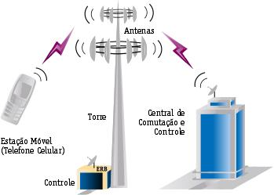
Figura 1 - Arquitetura da Telefonia Móvel
Fonte: Vivo 2009

A primeira geração, 1G, do celular chegou ao mercado em 1983. O dispositivo pesava quase 800 gramas e a voz era transmitida através de redes analógicas que ofereciam pouca segurança e qualidade de ligação variável. Vieram logo em seguida as gerações 2G e 2,5G que ofereceram maior segurança na comunicação e melhor qualidade de transmissão enviando voz e dados através de uma rede digital. Evoluiu-se então para a terceira geração, 3G, que oferece serviços de comunicação de voz e transferência de dados em alta qualidade e desempenho.

    - Primeira geração: 1G

A primeira geração ou 1G utiliza tecnologia desenvolvida pelas empresas Bell e AT&T no início da década de 80. Denominada de Advanced Mobile Phone Service, AMPS, opera numa freqüência de 800 MHz e permite que apenas voz seja trafegada. O AMPS permite um múltiplo acesso por divisão de freqüência conhecido como FDMA onde a faixa de transmissão de voz é dividida em canais de Radio Fusão, RF (AMPS, 2009).
No Brasil, o AMPS era utilizado por antigas estatais prestadoras de serviço de telefonia móvel. Operava em conjunto com as tecnologias TDMA e CDMA. No entanto, o AMPS tinha na limitação de usuários seu principal empecilho como também dava grande oportunidade à clonagem dos celulares.

    - Segunda geração: 2G

Em 1991, na Finlândia, entrou em operação a primeira rede GSM, marcando o inicio da segunda geração, 2G, na telefonia móvel. A nova rede tinha como principal característica transmitir, modular, ondas de voz e dados em formato digital. Essa mudança trouxe diversos benefícios como, por exemplo, o aumento no número de acesso de usuários a rede, possibilidade de transferência de dados e conversas criptografadas digitalmente oferecendo assim mais segurança.
A transferência de dados através da rede possibilitou o surgimento do SMS. O primeiro envio de SMS entre usuários comuns de telefonia aconteceu em 1993 também na Finlândia. Atualmente grandes empresas substituem o marketing via voz pólo SMS.
Segundo Korhonen (2003), existem quarto padrões centrais para sistemas 2G:
- Global System for Mobile (GSM) Communications e seus derivados;
- Digital AMPS (D-AMPS);
- Code Division Multiple Access (CDMA) IS-95;
- Personal Digital Cellular (PDC).

O GSM foi originalmente desenhado como um padrão Pan-Europeu de telefonia móvel da segunda geração. Sendo facilmente adotado por diversos países, mas, não obteve, inicialmente, grande aceitação nas Américas.
O GSM básico utiliza uma banda de 900 MHz com derivações para 1800 MHz e 1900 MHz. A razão dessa derivação de banda se dá pelo fato que operando em freqüências maiores o número de acessos simultâneos, e conseqüentemente, de usuários é maior, porém, a área de cobertura diminui.
O D-AMPS, foi criado para substituir a antiga rede AMPS da primeira geração, sendo usado na maioria por países das Américas, Israel e alguns asiáticos (KORHONEN, 2003). O D-AMPS é definido pelo padrão IS-136, ou TDMA, que ainda utiliza controle de canais analógicos com transmissão de voz sobre um canal digital. O sistema tem ainda como característica a garantia de segurança através de autenticação, suporte a transmissão de dados e serviços especiais como mensagens e identificação de chamadas.
O CDMA é baseado no padrão IS-95 desenvolvido pela Qualcomm utilizado tanto na telefonia celular quando no rastreamento via satélite por GPS. A tecnologia permite que a banda de comunicação seja dividida para diversos usuários através da multiplexação do canal, utilizando a divisão do acesso por tempo.
Já o PDC é um padrão 2G japonês. Foi inicialmente chamado de Japenese Digital Cellular e posteriormente alterado para PDC para tornar o sistema mais atrativo fora do Japão (KORHONEN, 2003). No entanto, o mudança no nome não trouxe o resultado esperado, o padrão está em funcionamento somente no Japão utilizando a especificação RCR STD-27, operando sobre as freqüências de banda de 800 MHz e 1500 MHz.

      - Geração 2.5: 2.5G

A geração 2.5G é uma tentativa de inserir alguns avanços nas redes 2G. Segundo Korhonen (2003), a linha de fronteira entre o padrão 2G e 2.5G é um pouco nebulosa, sendo, às vezes difícil determinar tecnicamente. Teoricamente o sistema 2.5 G GSM inclui pelo menos uma dessas tecnologias:
- High-Speed Circuit-Switched Data (HSCSD);
- General Packet Radio Services (GPRS);
- Enhanced Data Rates for Global Evolution (EDGE).

O maior problema do GSM são as baixas taxas de transmissão de dados, que se aproximam dos 9.6 Kbps, por isso, navegar na internet ou transferir dados torna-se tarefa quase impossível. Para resolver esse problema aplica-se HSCSD, que é o meio utilizado para aumentar as taxas de transferência em redes GSM. Conforme Korhonen (2003), este método é uma excelente escolha para dar suporte a aplicações que exigem transferências de dados de tempo-real como, por exemplo, videoconferências, pois permite pequenos atrasos na transmissão.
Comparado ao HSCSD, o GPRS apresenta diferenças de serviços muito evidentes, não permitindo, por exemplo, a transferência de dados em tempo-real. Uma das características mais importante do GPRS é a comutação dos pacotes que permite a não alocação de recursos da transmissão, radio, continuamente, somente quando existe algo a ser enviado. Aplicado à rede GSM, há uma melhoria significativa nas taxas de transferência, que se aproximam dos 115 Kbps, em condições ótimas na transmissão da onda de rádio. No entanto, para condições medianas, a velocidade cai para 10 kbps. A utilização comercial do GPRS iniciou-se em 2001, mostrando-se extremamente adequando a soluções que não exigiam transferência de dados em tempo-real como, por exemplo, e-mail e navegação na web.
A terceira solução de melhoramento do GSM é o EDGE. Segundo Korhonen (2003), o EDGE é originário do acrônimo Enhanced Data rates for GSM Evolution que depois evoluiu para Enhanced Data rates for Global Evolution, sua idéia geral está baseada num esquema de modulação denominado eight-phase shift keying, 8PSK, capaz de melhorar as taxas de transferências de dados do GSM em até três vezes. A solução do EDGE ainda possui mais um atrativo: para ser aplicada a redes GSM basta a atualização dos softwares controladores na estações bases. É possível associar o EDGE ao GPRS formando um novo conceito denominado EGPRS. A combinação permite a transferência máxima de dados que chegam até 384 Kbps. Por ser uma solução baseada em software é possível ainda, associá-lo ao HSCSD, formando uma base denominada ECSD.
Um sistema D-AMPS, ou TDMA, passa a ser da geração 2.5 quando introduzida à sua arquitetura a tecnologia GPRS e EDGE, já em relação ao CDMA a conversão acontece quando se implanta o CDMA2000.

    - Terceira geração: 3G

Segundo Korhonen (2003), no mesmo ano em que a primeira rede GSM foi colocada em funcionamento, 1991, na Finlândia, o European Telecommunications Standards Institute (ETSI), já tinha iniciado o trabalho de padronização da próxima geração que estava por vir das redes de telecomunicações. O novo sistema seria chamado de Universal Mobile Telecommunications System ou simplesmente UMTS. Todo trabalho era realizado pelo comitê técnico do ETSI denominado de Grupo Móvel Especial do inglês Special Mobile Group, SMG. O comitê por sua vez era dividido em subgrupos, do SMG1 até o SMG12.
No entanto, todo o trabalho de redes de terceira geração não era feito somente pela ETSI. O The European Commission também tinha seus programas de pesquisas denominados Research on Advanced Communication Technologies in Europe, RACE I e II, e Advanced Communication Technologies and Services, ACTS.
Com intuito de acelerar o processo de definição dos padrões necessários para o funcionamento das redes 3G foi fundado o UMTS Fórum em 1996. Além disso, outros países como os Estados Unidos, Japão e Coréia também trabalhavam na definição de redes 3G.
Como citado em Korhonen (2003), um importante passo foi dado entre 1996 e 1997, quando a Association of Radio Industries and Businesses (ARIB) e a ETSI selecionaram o WCDMA como interface rádio para transferência de dados. Além disso, a NTT DoCoMo, importante operadora de telecomunicações Japonessa, lançou o desafio para criação do seu protótipo da rede WCDMA, o que forçou vários fabricantes a correrem atrás da solução para não ficar fora do mercado japonês, que é um dos maiores do mundo.
No final de 1999 apareceram os primeiros esboços do padrão UMTS, resultado da união das principais companhias operadoras de telefonia móvel com o Third Generation Partnership Project que ficou conhecido como 3GPP (SAUTER, 2009). O 3GPP produz especificações para sistemas 3G baseados em ETSI, com interfaces controladoras de rádio definidas pelo Universal Terrestrial Radio Access Network (UTRAN) reforçado por um núcleo GSM/GPRS que é provido por uma camada de aplicação Mobile Application Part, MAP.
Conforme Sauter (2009), entre 2003 e 2004 as primeiras redes baseadas em UMTS foram abertas ao público, no entanto, para poucas cidades, mesmo que a tecnologia já possuísse certo amadurecimento.

      - 3GPP

Segundo Korhonen (2003), o 3GPP é a organização responsável por desenvolver as especificações para os sistemas 3G baseados em interface controladors de rádio UTRA e para o núcleo das GSM/GPRS. A organização é composta por parceiros que incluem o ETSI, ARIB, T1, Telecommunication Technology Association (TTA), Telecommunication Technology Committee (TTC) e o China Wireless Telecommunications Standard (CWTS).
O sistema UTRAN engloba dois modos de envio e recepção: o Frequency Division Duplex (FDD) e o Time Division Duplex (TDD). No FDD o envio e recepção estão em freqüências de banda separadas que operam a largura de banda de 5MHz. Cada banda de transmissão é dividida em quadros de 10ms de rádio, que por sua vez, são divididos em 15 intervalos de tempo ou faixas.

      - Arquitetura da rede 3G

Segundo Korhonen (2003), a arquitetura do padrão 3G baseado em 3GPP da UMTS é demonstrada na Figura 2, onde o User Equipament, UE - Equipamento do Usuário - está relacionado diretamente com a UTRAN, que por sua vez se comunica com Core Network – Rede Base. Estas inter-relações são podem ser realizadas através de equipamentos, interfaces, que são de diferentes fornecedores.

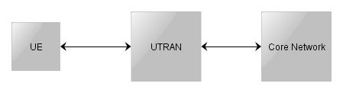
Figura 2 - Representação alto-nível da arquitetura UMTS
Fonte: Korhonen (2003)

Os usuários fazem parte da UE, onde são identificados por meio do Subscriber Identity Module Card (SIM Card). Ele permite que o dispositivo fique desatrelado à operadora, incentivando assim a concorrência entre elas.
O mais interessante é que a mesma base da rede que é disponibilizada para a tecnologia 3G UTRAN é utilizada nas redes GSM básicas, possibilitando o reuso de toda literatura e implementação do sistema ante desenvolvido.

    - Celular no Brasil

Segundo a Agência Nacional de Telecomunicações – Anatel (2009), o primeiro celular chegou ao Brasil em 1990. No mesmo ano foram comercializados 667 aparelhos, que em 1991 se transformaram em 6.700 unidades. Em 1997 houve a privatização do sistema de Telecomunicações que abriu as fronteiras para o investimento do capital estrangeiro.
Para medir a concentração de celulares existentes no país, a Anatel utiliza o índice de Teledensidade. A Teledensidade é um indicador utilizado internacionalmente para demonstrar o número de telefones em serviço em cada grupo de 100 habitantes.
De acordo com pesquisas da Anatel, o Brasil chegou a Julho de 2009 com fator de Teledensidade que se aproximava dos 84,61 aparelhos a cada 100 habitantes, com destaque para os estados do Mato Grosso do Sul, Rio de Janeiro e São Paulo, onde essa marca chega a 100,61, 100,62 e 100,9, respectivamente, como mostra a Tabela 1.

Tabela 1 - Teledensidade no Brasil
Teledensidade
 | Junho | Julho | Crescimento
Rio de Janeiro | 99,97 | 100,62 | 0,65
Mato Grosso do Sul | 99,63 | 100,61 | 0,98
São Paulo | 98,63 | 100,09 | 1,48
Distrito Federal | 151,9 | 153,43 | 1,01
Brasil | 83,47 | 84,61 | 1,37
Fonte: Anatel (2009)

Ainda, conforme a Tabela 1, o elevado número de celular por habitante na região central do Brasil é destaque, onde, apresenta diferença significativa se comparada a outros grandes centro, como mostra o Gráfico 1:

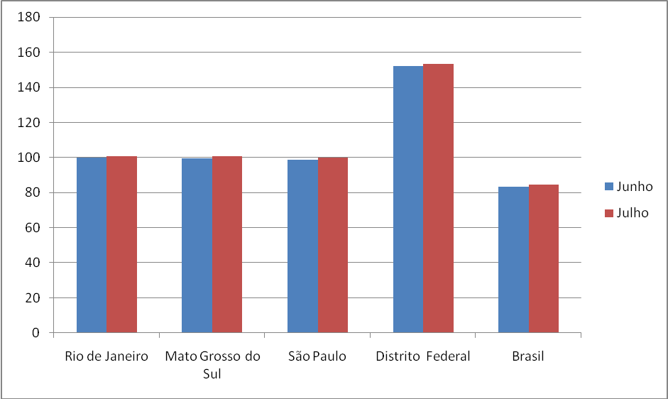
Gráfico 1 - Maiores Fatores de Teledensidade
Fonte: Anatel (2009)

A Tabela 1 também apresenta a média da teledensidade brasileira que é de 84,61. Nesse aspecto, o Gráfico 2 mostra que a média nacional fica abaixo dos grandes centros. Porém, a região em que o fator de Teledensidade mais cresceu no mesmo período foi na Nordeste, como mostra a Tabela 2:

Tabela 2 - Teledensidade por Região
Região | Crescimento
Centro-Oeste | 1,17
Sudeste | 1,24
Sul | 0,9
Norte | 1,78
Nordeste | 1,92
Fonte: Anatel (2009)

Representado graficamente no Gráfico 2:

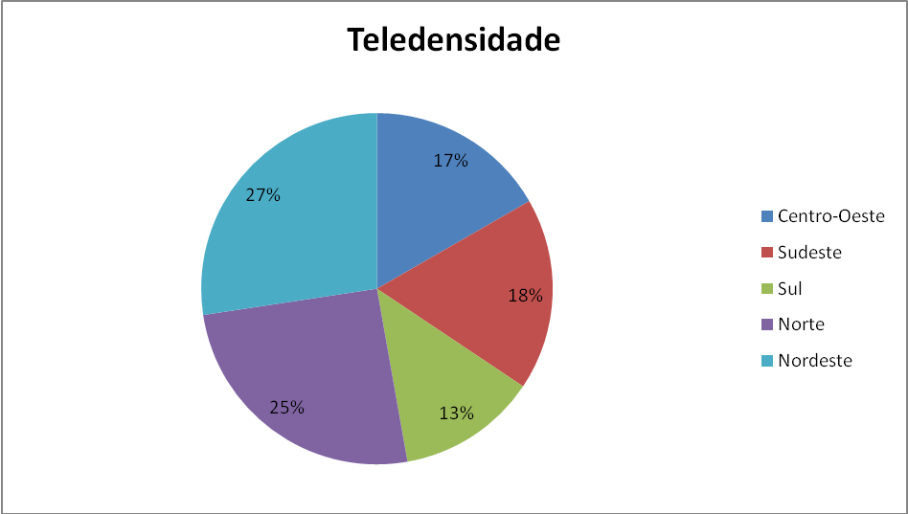
Gráfico 2 - Teledensidade Regiões Brasileiras
Fonte: Anatel (2009)

Para a Anatel, baseados nos dados da União Internacional de telecomunicações, UTI, o Brasil atingirá 170 milhões de celulares habilitados até o final de 2009, prevendo um crescimento de 16%.

  - INTERNET MÓVEL

A internet móvel é a conciliação entre os serviços oferecidos pela infra-estrutura móvel, os protocolos da internet e os padrões web produzidos pela Internet Engineering Task Force (IETF) e do World Wide Web Consortium (W3C).
Criada em 1998 a internet móvel ficou conhecida como Wireless Application Protocol, ou simplesmente WAP (O'FARRELL, 2008). Para Seurre (2001), WAP é a convergência entre as tecnologias de rede: dados, telefonia e a internet. Suas especificações definem um ambiente completo, composto de protocolo e de aplicação, tudo baseado nas restrições de rede e no dispositivo móvel.
A arquitetura WAP é disposta da seguinte forma: cliente, gateway, proxy, servidores de aplicações e de suporte, como mostrado na Figura 3.

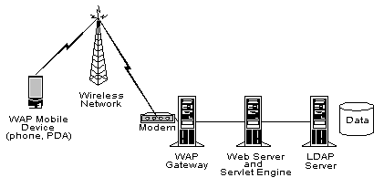
Figura 3 - Arquitetura WAP
Fonte: Oreilly Network (2009)

O dispositivo móvel, WAP Mobile, recebe dados da rede através das antenas das operadoras móveis que por sua vez se comunica com o WAP Gateway responsável por converter as informações vindas dos servidores web para o cliente móveis e vice-versa.
Inicialmente havia uma preocupação maior com o conteúdo trafegado na rede. Utilizavam-se conteúdos mais leves, as páginas eram baseadas em Extensible Hypertext Markup Language, XHTML, ou Wireless Markup Language, WML. No entanto, esses problemas estão sendo contornados, com surgimento de novas tecnologias que permitem alta transferência de dados, nova gama de formatos está surgindo, incluindo algumas variantes de HTML.
As novas tecnologias, principalmente a 3G, permitiram um aumento significativo na transferência e na qualidade dos dados. Como conseqüência, houve uma explosão de serviços acessíveis no celular, O marketing, por exemplo, ganhou proporções enormes, segundo relatório do ABI Research, em 2008, foram gastos cerca de $3 bilhões, com previsão para 2011 de $19 bilhões. Existem também disponíveis na internet móvel serviços de entretenimento, informações, m-Commerce, e-mail e Business.
No entanto, a intenção da internet móvel não é replicar a experiência da internet convencional como as dos computadores pessoais, mas sim adicionar uma nova dimensão, abrindo a porta para cenários diferentes.

  - M-COMMERCE

Para Sadeh (2002), Mobile Commerce, ou m-Commerce, é a grande explosão de aplicativos e serviços que são acessíveis via dispositivos móveis. Permitindo ao usuário acessar a informação que estiver interessado, onde quer que esteja, independentemente de sua localização e a qualquer hora.
O m-Commerce tornou-se uma nova modalidade de comércio eletrônico, a tendência é que várias empresas passem a realizar transações através do dispositivo móvel. Esse novo conceito além de agregar valor aos produtos provocou mudança nos modelos de negócio das companhias, possibilitando adequação a nova realidade, que forma uma complexa rede composta por parceiros de negócio, tecnologia, infra-estrutura, aparelhos, desenvolvedores de aplicação e operadoras de telefonia móvel.
As operadoras de telefonia móveis viram nesse novo contexto uma grande oportunidade para oferecerem serviços, pois para que o resultado final de toda essa cadeia chegue aos usuários finais é necessário que trafegue por ela toda a informação. Atualmente as tecnologias que atendem toda essa demanda são as 2.5G, 3G e 4G.
As perspectivas de crescimento são boas, o relatório da Spring Wireless aponta que os usuários que utilizam o celular para realizar pagamento e transações bancárias movimentem, somente em 2009, US$ 73,4 milhões de dólares um crescimento de 70% em relação ao ano anterior (SANTOS, 2009). Os especialistas também prevêem que usuários já habituados com compras on-line passem a fazê-la via celular, avaliando para 2011 um movimento cerca de US$ 816 milhões em todo o mundo como mostra o Gráfico 3:
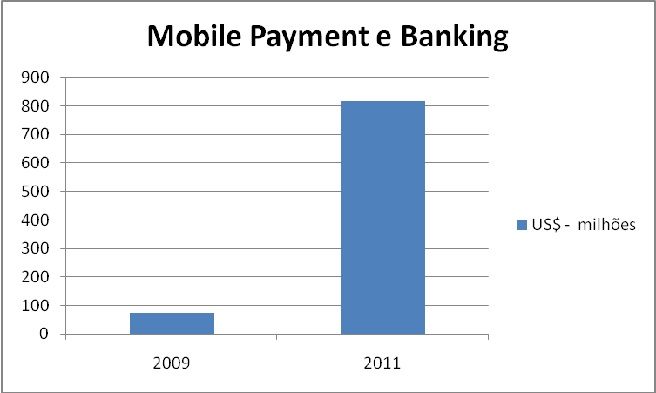
Gráfico 3 - Movimentação Financeira via dispositivo móvel
Fonte: Santos (2009)

Para Sadeh (2002), a internet móvel abriu as porta para inúmeros serviços e aplicações. Desde aplicações de mensagens, estilo chat, até serviços bancários como pagamento, saldos, extrato. O tempo crítico de algumas tarefas é o maior motivo para que as pessoas optem por acessar via dispositivos móveis superando, às vezes, até as limitações impostas pelos dispositivos.
O m-Commerce investe nesses pontos críticos, retornando, para os usuários, serviços atraentes e modelos de negócios rentáveis. Muitos especialistas afirmam que nem todos os cenários foram abordados por soluções móveis, e que há muito a ser inventado.
Para próxima geração do m-Commerce, são aguardados serviços e aplicações capazes de captar o contexto onde o usuário atua, combinando diversas fontes textuais, calendários, localização, grupos sociais. Permitindo uma perfeita sintonia entre usuário e dispositivo móvel (Sadeh, 2002).

    - Brasil na era do m-Commerce

O m-Commerce vem se expandindo no Brasil, a popularização dos aparelhos celulares e a redução das taxas cobradas são fatores chaves dessa proliferação. Hoje, é possível comprar ingressos de teatros e cinemas enquanto estamos no ambiente de trabalho via o celular.
A maior prova da sua expansão são os valores movimentados que crescem desde 2001 como mostra o Gráfico 4:

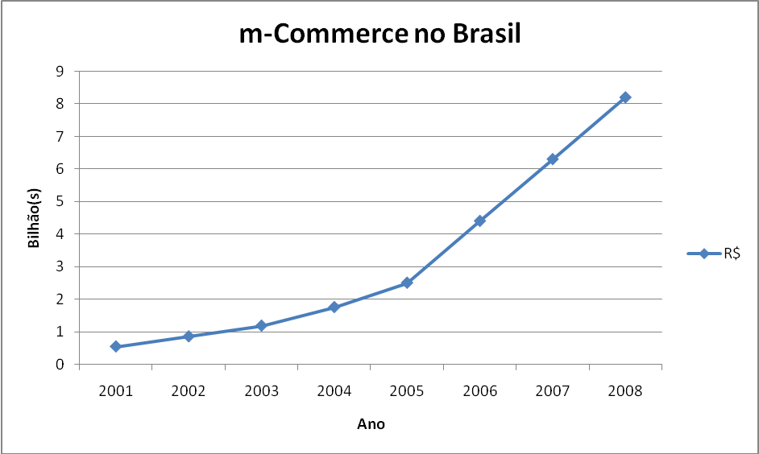
Gráfico 4 - Faturamento m-Commerce no Brasil
Fonte: Castelo (2009)

No entanto, existe ainda uma carência enorme de sistemas comerciais adaptados para dispositivos móveis. Além disso, muitos usuários acreditam que a segurança envolvendo transações de um dispositivo móvel não é confiável.
Contudo, é possível citar alguns casos de sucessos como, por exemplo, o CREDICARD CITI, que oferecia vantagens na adesão do cartão via celular, o Polishop que oferecia descontos de até R$ 300,00 em compras na sua loja que fossem realizadas via celular, e também a Livraria Cultura.
Pode-se observar que existem vários casos de sucesso e que a tendência é que o comercio em dispositivo móvel se expanda muito mais, devido ao seu grande potencial (CASTELO, 2009).

  - PLATAFORMAS MÓVEIS

Plataformas Móveis, ou MP, são os sistemas operacionais responsáveis por controlar todas as tarefas realizadas por dispositivos móveis. São sistemas desenhados para lidar com conectividade sem fio, multimídia e diferentes formatos de entrada de dados.
A corrida pelo desenvolvimento de sistemas operacionais móveis começou como a briga por fatia do mercado de tecnologia entre Microsoft, Applet, Palm e Nokia. Mais recentemente, empresas como o Google, com sistema Android, entraram para disputar inda mais esse mercado.
Existe uma grande variedade de MP’s disponíveis no mercado, os mais conhecidos são: Symbian OS, Windows CE, RIM BlackBerry OS, iPhone OS e Android.
O Symbian OS é um sistema operacional desenvolvido para dispositivos móveis, descendente o Psion EPOC, executados somente em processadores ARM x86 (SYMBIAN, 2009). A plataforma é desenvolvida pela Symbian Foundation, que inicialmente era formada pelo consórcio de várias empresas como a Nokia, Sony Ericsson, NTT DoCoMo, Texas Instruments, Vodafone, Samsung, ST Ericsson (LAWSON, 2008). Desde 2008 esse consórcio é liderado pela Nokia que se tornou a empresa com maior parte do grupo. O sistema é projetado seguindo as seguintes premissas: oferecer integridade e segurança dos dados do usuário, o tempo do usuário não deve ser desperdiçado e que todos os recursos são escassos. Sua arquitetura desacopla a camada de apresentação, interface, do núcleo, engine, sendo todo desenvolvido usando o conceito de orientação a objetos. O Symbian OS lidera o mercado de sistemas operacionais para Smartphones. A interface com o usuário é bem interativo como mostrado na Figura 4.
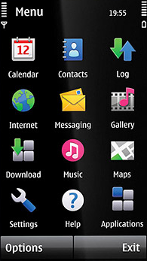
Figura 4 - Symbian OS
Fonte: Symbian (2009)

O Windows Compact Edition ou Windows CE é propriedade da Microsoft. Sua tendência é se parecer ao máximo com o sistema operacional para PC’s da própria Microsoft. Para dispositivos móveis existem duas versões disponíveis, uma para PDAs e outra para Smartphone. Segundo pesquisa Greengart a edição para Smartphone oferece ícones que permitem uma facilidade de manuseio do sistema oferecendo funções até de auto-completar (WINDOWSCE, 2006).
Desenvolvida pela Research In Motion, RIM, o BlackBerry OS funciona em dispositivos da linha de handhelds da própria BlackBerry (BLACKBERRY, 2009). A arquitetura é baseada em um sistema multitarefa que permite executar diversas atividades ao mesmo tempo. O sistema também oferece uma grande compatibilidade com sistemas de e-mail, pois, contem um pacote chamado BlackBerry Enterprise Server, BES, que provem integração entrem os principais serviços. O BES monitora automaticamente os e-mail da caixa de mensagens das contas. Como vemos abaixo na Figura 5, o sistema oferece um grande suporte de aplicativos coorporativos como, por exemplo, a integração entre servidores de email, agendas e localização via GPS.
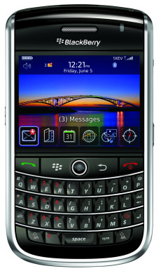
Figura 5 - BlackBerry OS
Fonte: Sacco (2009)

O iPhone OS é um sistema operacional móvel proprietário da Apple Inc (WIKI-IPHONE, 2009). Sua interface, Figura 6, é baseada no conceito de manipulação direta utilizando-se múltiplos toques na tela (GUIDE-IPHONE, 2009). Caracteriza-se por ser um sistema multitarefa com recursos poderosos, como email e mensagens instantâneas de capacidade, um navegador web com recursos completos, no entanto, é limitado a aplicações desenvolvidas ou autorizadas pela Apple. Atualmente os dois carros chefes da Apple, o iPod e o iPhone, executam o iPhone OS como MP.
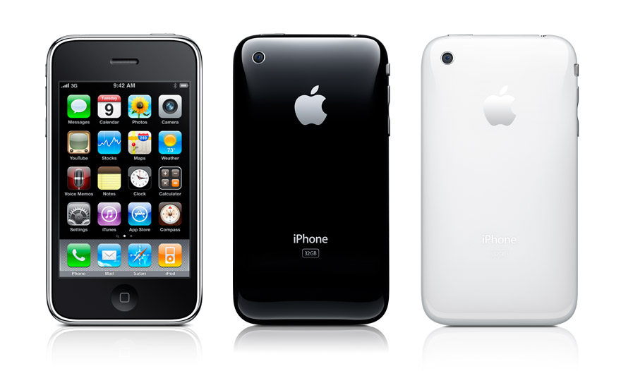
Figura 6 - iPhone OS
Fonte: Apple (2009)

Já o Android é uma plataforma móvel que possui um kernel Linux. Desenvolvido inicialmente pela Android Inc., em 2005 a empresa foi adquirida pela Google que conseqüentemente passou a desenvolver a plataforma. Já em maio de 2008 a Google se aliou com outras empresas como a Texas Instruments, HTC, Intel, LG, Marvell Technology Group, Motorola, Nvidia, Qualcomm, Samsung Electronics, Sprint Nextel and T-Mobile, entre outras para formar o consórcio chamado de Open Handset Alliance (ANDROID-ALLIANCE, 2009). A licença da plataforma está baseada na Apache License que permite aos desenvolvedores desenvolver extensões proprietárias sem a obrigação de submetê-las de volta para a comunidade (APACHE-LIC, 2009). Atualmente o sistema está disponível em Smartphones da HTC (Figura 7), Samsung e Motorola.
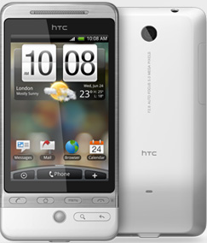
Figura 7 - HTC Magic
Fonte: HTC (2009)

Sendo assim, existe no mercado uma grande variedade de MPs que atendem as diversas necessidades de cada usuário. No entanto, o Symbian OS lidera o mercado com 50% do mercado sendo seguido pelo BlackBerry OS com 21% (MCLEAN, 2009), como mostra o Gráfico 5.

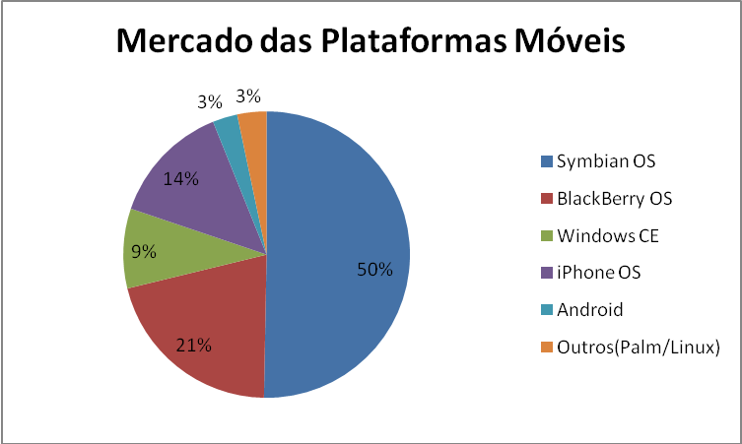
Gráfico 5 - Mercado das Plataformas Móveis
Fonte: McLean, 2009

  - JAVA ME, JME

Desde sua concepção, em 1990, chamada inicialmente de Oak, a plataforma Java tem como objetivo ser executada nas mais diversos equipamentos. O projeto inicial oferecia suporte para execução de aplicações em Set-top Box de televisores (YUAN, 2003). Além disso, Java é uma linguagem orientada a objetos que oferece uma ampla biblioteca de apoio ao desenvolvimento de aplicações, provida por uma comunidade bastante participativa.
O desenvolvimento do Java Micro Edition, JME, foi iniciado pela Sun Microsystems em 1998. A plataforma criada permite a execução de aplicações em dispositivos móveis. Neste projeto a Sun reuniu esforços para condensar e reduzir o padrão da própria linguagem (WHITE, 2006). Hoje varias empresas de tecnologias móveis como a Motorola, Ericsson, Nokia, Research In Motion, Palm, Siemens entre outras utilizam os padrões JME, algumas também participam na definição da arquitetura.
A meta do JME é bem diferente de outros produtos oferecidos pela Sun, sua arquitetura deve prover suporte a uma grande variedade de dispositivos com diferentes capacidades como, por exemplo, a interface do usuário, o armazenamento de dados, conexão de rede, baterias e segurança.

    - Arquitetura JME

Para White (2006), todo o ambiente oferecido pelo JME é composto por uma camada de configuração, do inglês Configuration, e alguns perfis, do inglês Profiles, como mostra a Figura 8:

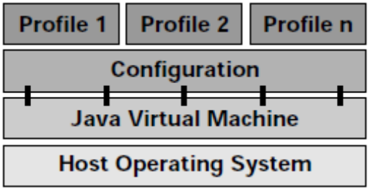
Figura 8 - Arquitetura Alto-Nível JME
Fonte: White (2006)

A Java Virtual Machine, ou Máquina Virtual Java, define a camada de comunicação entre a camada de configuração e o sistema nativo do dispositivo móvel. Os Profiles definem o contrato entre a aplicação e todo o ambiente JME.
A camada de configuração é formada por especificações da arquitetura JME que é definida por um grupo especializado conhecido por Java Community Process, JCP e algumas outras empresas. Atualmente o padrão JME define dois tipos de configuração:
- Connected Limited Device Configuration (CLDC);
- Connected Device Configuration (CDC).

Além de algumas bibliotecas básicas a camada de configuração também define o contrato de comunicação entre os Perfis e a Máquina Virtual Java. No entanto, cada tipo existente, há uma Maquina Virtual adequada. O CDC se comunica com o C-Virtual Machine, CVM, já o CLDC faz referencia ao KiloByte Virtual Machine, KVM. Na Tabela 3 é demonstrada a relação entre os Configuradores e os dispositivos.

Tabela 3 - Relação entre os Configuradores e os Dispositivos Móveis
Configurador | Máquina Virtual | Dispositivos
CDC | CVM | Pocket PC  Set-Top Box TV
CLDC | KVM | Celular  PDA  Pagers
Fonte: White (2006)

Logo acima da camada de configuração encontram-se os Perfis, do inglês Profiles. Eles provêm APIs para um único dispositivo ou para um grupo inter-relacionados, determinando como os aparelhos devem ser usados, como será sua interface com o usuário, como devem se conectar na rede, e como devem armazenar dados, entre outras particularidades.
O JCP é responsável por criar as especificações gerais da arquitetura dos Perfis, deixando a cargo dos fabricantes a responsabilidade quanto à inclusão e exclusão de cada Perfil nos seus dispositivos.
Cada dispositivo poderá implementar um ou mais Perfis de acordo com suas necessidade e capacidades, permitindo, assim, grande modularidade quando a arquitetura JME.
Existe atualmente um grande número de perfis em desenvolvimento, no entanto entre os mais importante fica o Mobile Information Device Porfile, MIDP, que é o Perfil oficial desenvolvido pela Sun.
A Tabela 4 mostra a relação entre os Perfis, Configuradores, Máquinas Virtuais e os dispositivos.
Tabela 4 - Perfil JME
Perfil | Configuração/VM | Máquina Virtual | Dispositivos
MIDP | CLDC | KVM | Telefone celular
PDAP | CLDC | KVM | PDA
Foundation | CDC | CVM | Perfil Pessoal
Personal | CDC | CVM | Pocket PC, Tablet
RMI | CDC | CVM | Geral
Personal Basics | CDC | CVM | Geral
Multimedia | CLDC/CDC | CVM/KVM | Geral
Gaming | CLDC/CDC | CVM/KVM | Geral
Telefone(WTCA) | CLDC/CDC | CVM/KVM | Telefone celular
Fonte: White (2006)
    - Conexão HTTP

O suporte de conexão na rede utilizando o protocolo HTTP oferecido pela API do JME permite que os dispositivos móveis acessem vários recursos como, por exemplo, enviar e receber e-mail, acessar servidores e serviços de empresas. Além disso, uniformiza, diversos dispositivos, toda a forma de acesso de acesso a rede.
Para tornar isso possível, o JME desenvolveu uma camada básica de conectividade denominada de Generic Connection Framework, ou GCF, que provê a implementação de diversos protocolos de comunicação como, por exemplo, o HTTP.
Uma vez estabelecido a conexão é possível enviar e receber dados, utilizando, por exemplo, o HTTP GET pode-se enviar e receber dados utilizando o Headers do próprio protocolo.

    - Armazenamento

Segundo White (2006), o JME provê um mecanismo de armazenamento de dados denominado Record Management System, RMS, que provê um conjunto de instruções para manipulação de pequenas quantidades de dados em dispositivos móveis como telefones celulares e pagers.
Para White (2006), a parte central do RMS é composto pela área de armazenamento de dados denominada Record Store. Cada Record Store é formado por uma coleção de registros organizados em forma de array de bytes.
Cada item inserido na Record Store possui um identificador único denominado RecordID, sendo ele um valor incrementado a cada registro incluído. No entanto, o RecordID não é reutilizado quando o registro é deletado por isso, não é aconselhável utilizá-lo como índice real.
A API de RMS possui operações de criação de base de dados, e também de manipulação dos mesmos. É possível inserir, atualizar, deletar e buscar registro na base de dados, o Record Store.

    - Localização

A arquitetura JME oferece um pacote opcional chamado de Location API, ou JSR 179, que oferece aos desenvolvedores a possibilidade de localizar o usuário móvel utilizando para isso algumas técnicas. As técnicas serão determinadas de acordo com a capacidade de cada dispositivo, como também a necessidade e cenário que se encontra o usuário.
A JSR 179 possui classes básicas necessárias para solicitar, recupera e exibir uma localização geográfica, além de permite a troca de informações com serviços personalizados.
As coordenadas determinadas pela API são constituídas de valores de latitude, longitude e altitude.

  - POSICIONAMENTO DE CELULARES

Conforme Kupper (2005), posicionamento é o processo de obter o ponto espacial de um corpo. No entanto, existem diferentes formas de determinar esta localização, podendo levar em conta fatores como:
- Parâmetros observáveis nos métodos de posicionamento;
- Método de posicionamento e cálculo de posicionamento;
- Infra-estrutura;
- Protocolos para definição de posicionamento.

O segredo das funções de posicionamento está na medição de um ou vários fatores observáveis, como por exemplo, anglo, escalas, velocidade entre outros. Quaisquer uns desses fatores refletem diretamente na relação espacial de um alvo que são medidos utilizando fundamentos físicos do rádio, infravermelho ou sinais de ultra-som, tais como, nos quais são avaliados velocidade e atenuação.
Após a determinação dos parâmetros observáveis, é selecionado através de um observador, o método de obtenção do posicionamento que em conjunto com medições e cálculos determinam os valores dos pontos geográfcos. A Tabela 5 abaixo demonstra a correlação entre métodos, observador e medições:

Tabela 5 - Resumo do método de posicionamento
Método de Posicionamento | Observador | Medido por
Sensor de proximidade por latência | Cell-ID | Sensoriamento de sinal piloto
Sensor de proximidade por latência | Range | Tempo de viagem do sinal Piloto  Perca de sinal piloto pelo caminho
Sensor de proximidade por latência | Range Difference | Diferença do tempo de viajem do sinal piloto  Diferença da perca do sinal piloto pelo caminho
Angulação | Ângulo | Conjunto de Antenas
Reconhecimento | Posição | Qualquer um método de posicionamento
Reconhecimento | Direção e movimento | Giroscópio
Reconhecimento | Velocidade | Acelerômetro
Reconhecimento | Distancia | Odômetro
Correspondência de padrões | Imagens | Câmera
Fonte: Adaptado de Kupper (2005)

Por último, é de extrema importância que haja um protocolo coordenando e controlando a comunicação entre toda a infra-estrutura envolvida.

    - Satélite GPS

Por possuir ampla abrangência, cobrindo grandes áreas geográficas, o posicionamento via satélite pode identificar a localização do um ponto no mundo inteiro. O exemplo mais conhecido desse tipo de sistema é o GPS (Global Positioning System).
O sistema GPS opera com pelo menos 24 satélites em toda orbita do planeta, onde se comunicam com receptores localizados em terra. Os satélites se comunicam com os receptores terrestres através de ondas de rádio, com isso, são capazes de calcular o posicionamento de corpo.
A grande vantagem de utilizar satélites para obtenção da localização é a disponibilidade global de acesso ao serviço e também pela elevada precisão na determinação das posições.
No entanto, deve-se levar em consideração que lugares que contem edificações, paredes, montanhas prejudicam na comunicação com os satélites. Também devemos levar em consideração que os clientes do serviço ainda necessitam de uma grande quantidade de energia para realizar as transações, fator de grande preocupação principalmente em plataformas móveis se recargas constantes como são os celulares.

  - LOCATION-BASED SERVICE

Para falar em Location-Based Service (LBS) é necessário entender o significado da palavra localização. Localização para Kupper (2005) é basicamente um termo associado à definição de certo lugar no mundo real.
Conforme definição de Kupper (2005), o LBS aborda serviços que utilizam a localização do usuário móvel como modo de agregar valor aos serviços solicitados. O LBS é considerado, segundo pesquisas, como um subconjunto do Contexte-Aware Service (CAS). O CAS é caracterizado por serviços que automaticamente se adaptam aos comportamentos dos usuários. A Figura 9 mostra a relação entre LBS e o CAS.
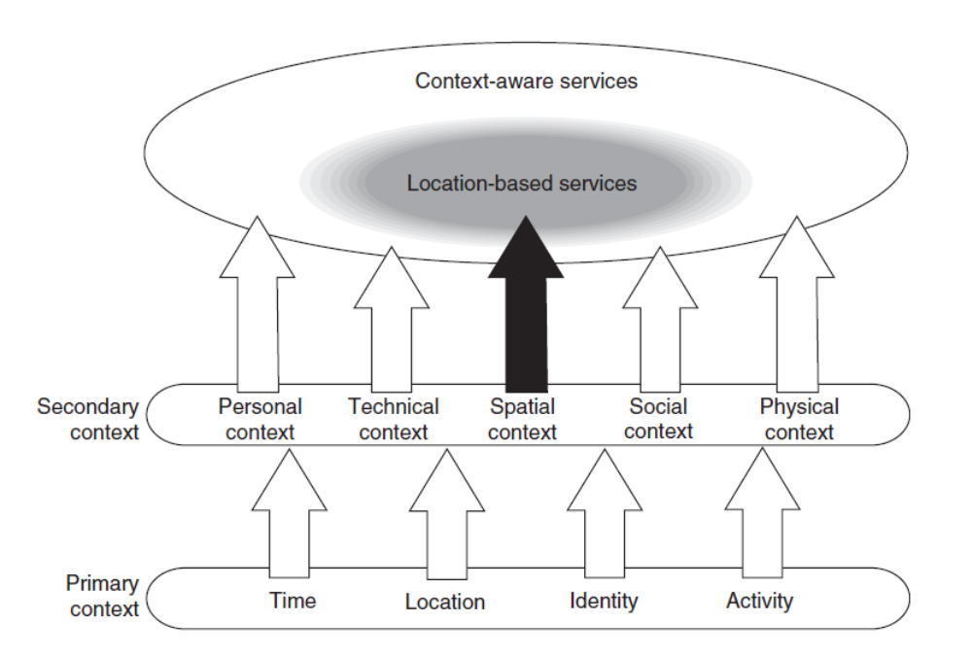
Figura 9 - Location-Based Service e Context-Aware Service
Fonte: Beclier (2003)

Segundo Beclier (2003), existem três tipos básicos de LBS: Pull, Push e Tracking. No caso de serviços Pull, o próprio usuário faz a requisição ao LBS permitindo assim, o envio da sua posição aos servidores. Um exemplo simples para esse cenário são aplicações que oferecem a previsão do tempo baseados na localidade do usuário.
Já os serviços passeados em Push, a requisição da posição dos usuários é feita através do servidor de serviços, neste caso o usuário permitirá ou não a solicitação. Esse caso é bem exemplificado por aplicações que possuem tarefas pré-programadas, como agendas de horários em que os servidores requisitam a posição do usuário para processar as informações de melhores rotas, hospedagem, combustível.
Por fim, serviços de LBS baseados em Tracking, a idéia central é que existe alguém, pessoa ou serviço, que solicita a localização de um terminal móvel. Como exemplo, algumas equipes de ciclismos que coordenam integrantes da equipe utilizando LBS Tracking para requisitar posicionamento e melhor rota entre eles.
No entanto, o contexto de LBS não se restringe somente aos exemplos dados acima, existem vários contextos em que ele pode ser usado.

    - Atores do LBS

Vários atores operacionais e não-operacionais estão presentes na organização do LBS. Os Atores operacionais são aqueles que realmente compõem e provém à infra-estrutura operacional do LBS, são: os usuários, os dispositivos móveis, as operadoras móveis, os provedores de serviços e conteúdos, os sistemas de coordenadas. Já os atores não-operacionais estão envolvidos indiretamente com os serviços, para Kupper (2005), eles tem grande influência na parte econômica, de regulamentação e na adoção de normas técnicas para o LBS. A mostra a divisão dos papeis do LBS:

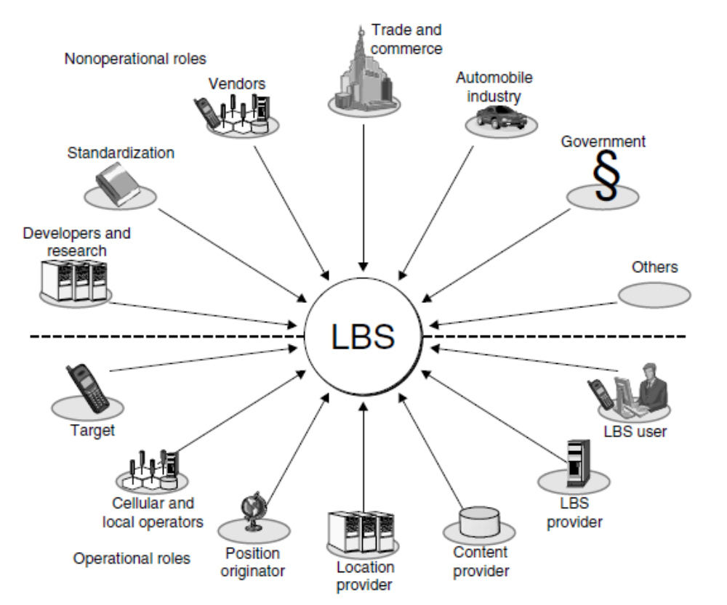
Figura 10 - Atores LBS
Fonte: Kupper (2005)

De acordo com Beclier (2003), a arquitetura básica de um sistema LBS é composto aproximadamente por quatro entidades: Servidores de Tecnologia de Localização, Operadores Móveis, Reguladores e Provedores de Serviços. Eles interagem entre si, como mostra a Figura 11:
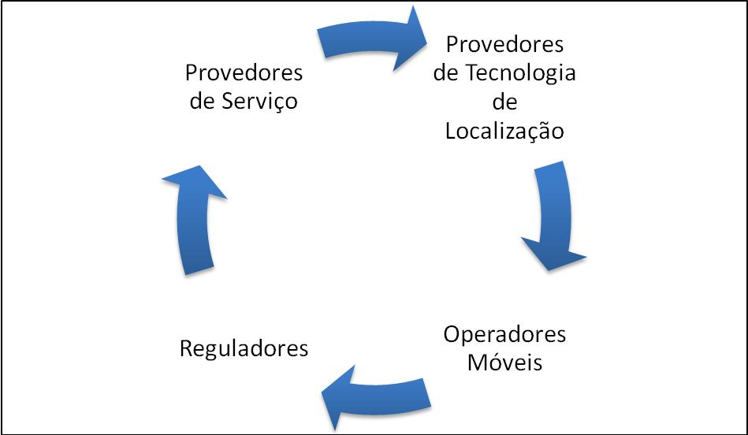
Figura 11 - Arquitetura Suporte do LBS
Fonte: Adaptado de Beclier (2003)

- Os Provedores de Tecnologia de Localização, do inglês Location Technology Providers, LTP, são os fabricantes de hardware e software, responsáveis por montar toda a infra-estrutura provedora de serviço de localização, observando pontos como desempenho, escalabilidade e interoperabilidade dos sistemas.
- Operadores Móveis são responsáveis por provê o serviço de comunicação garantido segurança a disponibilidade de serviço para os usuários.
- Os Reguladores são o que harmonizam todos os cenários determinando as padronizações que devem ser seguidas por todos. Questões polêmicas como privacidade também são abordados pelos agentes reguladores.
- Já os Provedores de serviço, do inglês Service Providers, SP, são companhias que implementam serviços baseados em LBS, eles oferecem aos usuários soluções baseados em LBS.

    - Categorias de Localização

Conforme Kupper (2005) existem três processos básicos de determinar locais físicos em LBS: Localização Descritiva, Localização Espacial e Localização de Rede.
- Localização Descritiva (LD): está relacionado a objetos naturais como territórios, montanhas, lagos e não-naturais como cidades, estradas e construções. Sendo todos referenciados através de nome, endereços, países, CEP, entre outros.
- Localização Espacial (LE): representa um único ponto no globo terrestre, outro termo intuitivo usado para LE é posição. Ficando em contraste com a LD, pois, disponibilizam informação de localização de forma precisa e exata.
- Localização de Rede (LR): refere-se à utilização da topologia da rede de telecomunicação que provêm serviços de internet ou móvel para determinar posicionamento. O serviço de LR assume que o posicionamento do usuário é dado pela a rota feita pela informação, dados, que são interpretados por mapeamento da rede, identificando um endereço físico.

    - Iniciativas públicas

Em vários países do mundo, governos e autoridades sabem do elevado potencial dos sistemas de comunicações associados aos de localização (KUPPER, 2005). O LBS os atrai para desenvolver soluções nas áreas criminais, emergenciais e até postais. Os investimentos feitos nesse setor muitas das vezes acabam por influenciar a visão comercial do LBS, funcionando como incentivo para a expansão de soluções.
A área de emergência é, teoricamente, o lugar onde se usa LBS mais racionalmente. Em vários casos, quando se ocorre uma emergência, o solicitante pode não saber onde está ou até mesmo está impossibilitado de se comunicar oralmente, esse estado que se complica mais ainda quando se fala de um dispositivo móvel. Nos Estados Unidos, as operadoras são obrigadas a localizarem seus usuários durante uma chamada de emergência para que os serviços de socorro operem com eficiência.

  - TWITTER
Segundo O’Reilly (2009), o Twitter é um serviço de mensagens com algumas características semelhantes a blogs, redes sociais, RSS e chats. No entanto, o Twitter ainda apresenta peculiaridades:
- O tamanho delimitado das mensagens que não podem ter mais de 140 caracteres. Isso torna as mensagens mais fáceis de ler e escrever;
- Todas as mensagens do Twitter são públicas, possibilitando assim estabelecer diversos contatos;
- Permite enviar e receber mensagens de diversos mecanismos como, por exemplo, dispositivos móveis, websites e programas desktop.

O Twitter permite também que o usuário monte uma espécie de nicho de perfis, aos quais estão interessados. Para isto, basta que ele siga alguns outros usuários ou perfis.
Para O’Reilly (2009), o conceito de “seguir” implica que o usuário receberá as atualizações de outros em seu próprio perfil. Essa característica permite que seja criado um filtro de mensagens, sendo exibidos apenas os conteúdos mais interessantes para cada usuário.

- ESTUDO DE CASO

O tema, mobilidade em Postos de Combustíveis, foi abordado durante as aulas da disciplina de JME I no curso de Especialização em Desenvolvimento para Dispositivos Móveis. Viu-se que nesse contexto não existia, na época, nenhuma solução em software que facilitasse a disseminação dos preços de combustíveis para os clientes de postos, e nem um acompanhamento diário por parte das entidades reguladoras dos preços de combustíveis.
Desenvolveu-se para solucionar esse problema o Sistema de Gerenciamento de Abastecimento de Combustível que permite que os dados cheguem a todos os envolvidos através de um sistema móvel e web.
Avaliamos que o ambiente é propício a muitas mudanças, por isso, optamos pela utilização de um processo iterativo incremental que nos permitiu agilidade na entrega de partes da solução.
Será detalhado nos tópicos seguintes todo o processo de construção do sistema bem como suas particularidades.

  - ANÁLISE

    - Estudo de Viabilidade

A análise iniciou-se com o estudo da viabilidade do sistema. Observou-se que o cenário atual da tecnologia móvel aqui no Brasil, mais especificamente na Paraíba, daria plenas condições ao desenvolvimento da solução. Os seguintes pontos foram abordados:
- Dispositivos Móveis;
- Operadoras Móveis;
- Servidores;
- Custo financeiro.

Para atender as necessidades do projeto, os dispositivos móveis, celulares, precisavam cobrir os seguintes pré-requisitos: possuir tela colorida, executar a plataforma JME, seguindo as especificações da JSR 118 MIDP 2.0, JSR 185 Wireless API, JSR 82 Bluetooth API, JSR 179 Location API, transferir dados através da rede móvel e opcionalmente ter conectividade Wireless através de conexões Wi-Fi.
Sendo necessário que as operadoras de telefonia móveis operem nas seguintes freqüências: GSM 1800, GSM 1900, GSM 850, GSM 900, WCDMA 2100. A transmissão de dados deve ser feita através de pacotes, datagramas, de acordo com uma das tecnologias: EGPRS, GPRS, HSCSD, WCDMA.
Já os servidores devem prover a infra-estrutura que atenda clientes movéis e web, pois o sistema será composto desses dois módulos. Ainda há a necessidade de provimento de serviços de geo-localizaçao e mapas que serão atendidos respectivamente pelo GPS ou A-GPS, e o Google Maps.
O sistema terá um investimento inicial aplicado para o desenvolvimento dos módulos móvel e web. Necessitando de servidores de negócio para manter todos os dados. Os serviços de transferência de dados e localização via GPS, ou A-GPS, serão custeados pelos usuários. No entanto, dever-se-á analisar durante o período pós-implantação se o serviço de mapas não trará dividendo para o projeto, pois dependendo da demanda ele se tornará pago.

    - Análise de Requisitos

Vencida a fase de viabilidade, partiu-se para a análise de requisito. A equipe discutiu, a partir de idéias pessoais, todos os conceitos e tarefas envolvidos no problema.

      - Stakeholders

Para identificar os requisito e também os stakeholders do sistema foi utilizada a abordagem por Ponto de Vista (SOMMERVILLE, 2007). Nesta forma de analise os requisitos são subdivididos em indiretos, interação e domínio.
Durante a análise inicial, identificaram-se os seguintes stakeholders de interação do sistema:
- Postos de combustíveis;
- Usuários móveis;
- Agências Reguladoras.

Algumas interfaces de interação do projeto com outros sistemas foram adicionadas. Permitindo definir mais stakeholders com envolvimento indireto e de domínio. São eles:
- Companhia telefônica;
- Serviços de Mapas;
- Serviços de Localização;
- Agências Reguladoras.

Os Postos de combustíveis são provedores da informação. É através deles que os dados referentes aos preços dos combustíveis irão para o sistema.
Os usuários móveis serão consumidores e disseminadores da informação. Com o dispositivo móvel em mãos eles têm a possibilidade de acessar a qualquer momento todo conteúdo enviado. Essa projeção permite que os dados tenham bastante difusão.
As Companhias telefônicas foram incumbidas de fornecer o meio de transmissão da informação gerada. Toda a infra-estrutura, antenas, centrais de controle, centrais de comutação, irão prover acesso aos pontos móveis.
Já as Agências Reguladoras dos preços dos combustíveis fiscalizarão as práticas ilegais referentes à tarifação.
O provedor de Serviço de Mapas será responsável por localizar os postos de combustíveis. Ele proverá a visualização dos mapas, definição de rotas e a pesquisa dos postos de combustíveis.

      - Requisitos funcionais

De acordo com Sommerville (2007), uma Análise de Requisito ideal deve ser completa e consistente. No entanto, o sistema GAC está inserido em um ambiente instável de requisitos. Por esse motivo, unindo a definição teórica e o ambiente do sistema, alcançou-se, durante o levantamento dos requisitos, apenas a consistência de alguns requisitos, ficando alguns outros para serem definidos de acordo com o decorrer do projeto caso alguma necessidade surgisse.
Os requisitos foram baseados em duas perspectivas, uma para o ambiente web, responsável pela parte de controle dos dados, e outra para o ambiente móvel no qual o usuário final interage diretamente. A Figura 12 define o diagrama de contexto do sistema:
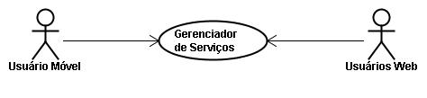
Figura 12 - Diagrama de Contexto do Sistema

Como o foco de todo o sistema é oferecer ao usuário móvel o maior número de funcionalidades que dêem a ele uma informação precisa, necessário para tomar decisões a respeito do abastecimento. No entanto, focou-se mais nos requisitos móveis aos web, essa diferença também prevaleceu durante o desenvolvimento das aplicações. Todos os requisitos viabilizados para os dispositivos móveis estão demonstrado no Diagrama de Caso de Uso, Figura 13.
O sistema no dispositivo móvel do usuário atende os seguintes requisitos:
- Consultar os Preços dos Combustíveis: dará a possibilidade ao usuário de consultar os preços dos combustíveis de todos os postos cadastrados no sistema.
- Localizar Posto de Combustível: o usuário tem a capacidade de encontrar referencias de postos de acordo com sua localidade. Existirá um complexo sistema de localização que viabilizará as coordenadas geográficas do usuário no instante da solicitação. Essas coordenadas serão utilizadas na localização dos posto que estiverem nas mediações.
- Realizar Conversão Flex: realizar os cálculos dos preços para que se possa avaliar qual combustível é mais rentável para um carro bi-combustível.
- Consultar melhor Preço Combustível: o usuário será capaz de consultar qual o posto de combustível oferece o melhor preço para determinado produto.
- Manter Abastecimento: manter todo o histórico de abastecimento no dispositivo móvel do usuário. Serão permitidas inserções, alterações e atualizações de registros de abastecimento.
- Manter Rendimento Quilometragem: manter os rendimentos dos combustíveis de acordo com as quilometragens do veículo passadas no ato do abastecimento.
- Gerar Gráficos Abastecimentos: gerar gráfico do histórico de abastecimentos registrados pelo usuário. Será utilizada a API de Canvas no dispositivo móvel que possibilitará representar em formato gráfico alguns dados referentes ao abastecimento, fornecendo ao usuário dados estatísticos.
- Twittar Informação de Preço de Combustível: permitirá ao usuário enviar para o Twitter informações sobre os postos de combustível. Desta forma, o conteúdo passado ao Twitter será facilmente absorvido pelos usuários, pois entrará na rede em tempo real.

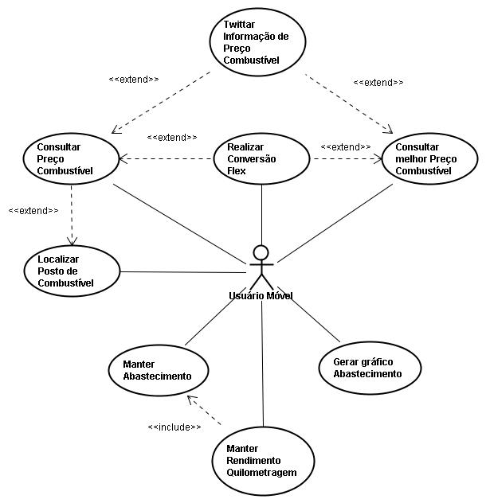
Figura 13 - Diagrama de Caso de Uso para Usuário Móvel

Já os requisitos web, estão associados aos clientes da internet convencional. Os requisitos analisados para este perfil atenderão diretamente as necessidades dos postos de combustíveis como está demonstrado na Figura 14, e detalhado logo abaixo:
- Manter Combustível: permitirá ao usuário manter todas as informações referentes aos combustíveis vendidos naquele estabelecimento.
- Manter Cliente: permitira ao usuário manter todos os cadastros de cliente que possuem o sistema no dispositivo móvel.
- Disponibilizar Sistema Móvel: disponibilizar o acesso do sistema móvel aos usuários de celular.

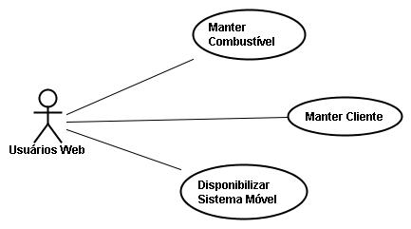
Figura 14 - Diagrama de Caso de Usos para Usuário Web

      - Requisitos não-funcionais

Como o sistema será disponibilizado para acesso móvel, foi analisado que é de extrema importância o tempo de resposta dos servidores e do tráfego dos dados na rede. Por isso, todo o tráfego de dados na rede e conseqüentemente o tempo de resposta dos servidores deveriam ser otimizados utilizando-se uma arquitetura baseada nos padrões HTTP de fato.
Pode-se ainda elencar como requisito não funcional a necessidade de interoperabilidade do sistema. Toda a informação percorre caminhos de diferente ambientes, tanto clientes quando servidores de negócio, sendo necessário assim, promover todo o acoplamento como, por exemplo, a comunicação feita entre dispositivos móveis e satélites GPS e o servidores de negócio do sistema GAC.

    - Validação

Durante a validação pretendeu-se demonstrar que os requisitos levantados anteriormente estavam consistentes, precisos e contextualizados.
Segundo Sommerville (2007), durante a validação dos requisitos pode-se realizar alguns tipos verificações. Por isso, foi necessário validar alguns requisitos mais complexos do sistema, verificação de realismo, como, por exemplo, a Localização de Postos de Gasolina.
Nele foi verificado quanto sua possibilidade de implementação, pois, estava inserido num ambiente que envolvia comunicação com satélites, transmissão de dados via rede móvel e alguns outros detalhes que envolvem a privacidade do usuário. Deste modo, eliminaram-se alguns entraves quando a sua implementação.
No entanto, como o ambiente geral de levantamento de requisitos é bastante instável, houve falta de informações para firmar a completeza de alguns requisitos como, por exemplo, o Consultar Melhor Preço Combustível, pois não era possível ou muito abrangente determinar os atributos a serem avaliados nessa busca.
Desta forma, será necessária uma validação contínua enquanto houve requisitos surgindo.

  - ARQUITETURA

Para tornar explícito inicialmente o escopo em que a solução está envolvida foi analisado toda a arquitetura do sistema. Por se tratar de um sistema que oferece uma solução que está embarcada num dispositivo móvel e também acessível através da internet, foi estudada e montada uma arquitetura cliente-servidor que permitisse desempenho, disponibilidade, acessibilidade e facilidade de manutenção. Ela permitirá que os serviços sejam fornecidos via servidores para um conjunto de clientes heterogêneos.
Por isso, foi definida a internet como meio de comunicação comum entre todos os ambientes. Sobre a internet utilizou-se o protocolo HTTP, pois oferecia flexibilidade à solução. Servidores também darão apoio ao sistema, recebendo todas as requisições, processando-as e emitindo informações.
Além disso, contaremos com serviços de terceiros como, por exemplo, acesso a dados geográficos, localização e mapas, como também acesso a serviço de localização baseados em posicionamento via GPS. Abaixo na Figura 15, abstrai, em alto nível, toda arquitetura e mostra como a informação poderá fluir pelo sistema.

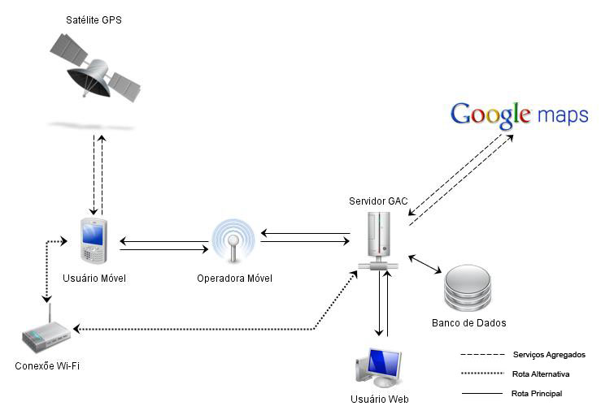
Figura 15 - Arquitetura GAC

O servidor GAC será o centralizador de toda informação do sistema, pois processará tudo que for remetido das fontes cliente. Desta forma, ganhou-se em poder de processamento, na distribuição da informação, e também se reduziu as tarefas processadas nos dispositivos móveis que possuem arquiteturas restritas.

    - Rede de comunicação

Os esforços iniciais foram direcionados para definir o protocolo responsável por estabelecer toda a comunicação do sistema. Foram avaliados requisitos como ubiqüidade, transferência de conteúdo e segurança. Por isso, selecionou-se o HTTP como protocolo padrão responsável pelo tratamento de requisições e respostas entre os clientes e os servidores. É importante ressaltar que o protocolo permite flexibilidade, sendo possível utilizar seu header para trafegar dados adicionais, permitindo à otimização a comunicação, deixando-a padronizada segundo entidades reguladoras como W3C.
Em seguida foram determinados os meios de conexões do sistema. Optou-se como fonte primaria de conexão as operadoras de telefonia móvel que possuísse uma rede baseada nos padrões GSM, pois além de transmitir voz, ela possibilita a transferência de dados. O cenário se torna excelente se a rede GSM estiver apoiada sobre tecnologia 3G, pois além de possuírem uma gama de serviços mais avançados, a tarifação de pacotes de dados é mais barata.
Como fonte alternativa de conexão adotou-se a rede Wi-Fi, pois ela oferece serviço de transferência de dados a baixo custo ou até gratuito, no entanto, só é possível estabelecer esta comunicação se o dispositivo móvel contiver hardware capaz de conectar a estas redes.

    - Tecnologia de Localização

Após a definição de como seria feita toda a comunicação do sistema, partiu-se para analise da tecnologia de localização. Será utilizado, como método de posicionamento, o sensor de proximidade por latência que é realizado através de Satélites GPS. Este serviço é disponibilizado por alguns fabricantes de dispositivos móveis, possibilitando, assim, a interação com a aplicação.
Verificou-se também que a maioria das consultas a este sistema seria realizada em áreas urbanas, onde há presença de construções de grande porte, desfiladeiros, e mais uma série de empecilhos. Por isso, optou-se pela versão do GPS conhecida como GPS Assistido ou simplesmente A-GPS. No A-GPS o Tempo de Localização Inicial, TTFF – tempo em que o aparelho GPS leva para identificar sua posição inicial – é bem menor, melhorando bastante a experiência entre o usuário e o serviço [AGPS]. Ainda podem-se elencar alguns outros pontos positivos com a utilização do A-GPS (GPSvsAGPS, 2008), como por exemplo:
- Menor poder de processamento exigido pelo dispositivo móvel;
- Economia de bateria;
- Localização dentro de ambiente fechado;
- Maior precisão.

    - Serviços de Mapas

Associado ao serviço de GPS, que é responsável pela localização do usuário, como já mencionado, é necessário a troca de informações com uma base de dados cartográfica. Para realizar estes serviços optamos inicialmente pelo Google Maps gratuito, pois permite realizar consultas disponibilizando mapas, trajetos e referências comerciais que neste caso serão os postos de combustíveis.
O Google Maps disponibiliza toda uma interface de acesso a aplicações. No entanto, esse acesso é delimitado a 500.000 visualizações por dia. O interessante que toda a base de dados do Google Maps é constantemente atualizada, dando ao usuário mais segurança e precisão.
Este tipo de serviços agregará valor ao sistema desenvolvido, pois ficar mais fácil e intuitivo localizar os pontos de venda de combustível e também na hora de escolher qual será a opção mais viável de acordo com a posição geográfica do usuário.

    - Usuários

Os usuários do sistema serão divididos em dois ambientes. O ambiente móvel e o web. Seu papel é enviar e solicitar informações referentes aos postos de combustíveis para os servidores multiusuários.
Para os usuários móveis houve uma preocupação maior no que se diz respeito à sua adequação aos dispositivos, pois, na grande maioria, tem grande dificuldade de acesso ao dispositivo e aos serviços. Estudou-se também, para este cenário, a melhor forma adaptar as informações vindas dos servidores. A idéia é permitir que todo conteúdo seja bem interpretado pelos usuários com aproveitamento otimizado do meio de transferência de dados. No entanto, segundo Norman (2007), devesse optar também em enriquecer a solução móvel com recursos ao invés de simplificá-lo demais.
Já para os usuários web foi pensada uma interface amigável que permitisse a interação com o sistema de forma eficiente.

  - PROJETO

Para Sommerville (2007), é durante a fase de projeto de software que se toma decisões sobre a organização lógica do sistema. Por isso, durante a fase de projeto foi definido a estrutura do software, seus modelos de relacionamento e desenvolvimento.
O projeto foi iniciado com a definição do modelo de organização do sistema que será composto de um conjunto de serviços cliente-servidor. O servidor será o centralizador das requisições feitas a partir de clientes das mais diversas origens. As redes das Operadoras de Telefonia Móvel e Wi-Fi viabilizarão a interconexão entre essas camadas. Como mostra a Figura 16 abaixo:
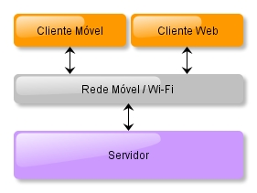
Figura 16 - Cliente-Servidor GAC

Para cada cliente será necessário criar módulos responsáveis por atender e gerenciar todas as tarefas dos usuários. Os módulos serão divididos em Móvel e Web. Cada módulo foi decomposto utilizando um modelo de arquitetura orientada a objeto (SOMMERVILLE, 2007), buscando refletir as entidades do mundo real. Essa ação, visa facilitar a transição entre a fase de projeto e a de implementação do sistema, pois constrói ligações não firmemente acopladas entre entidade e define atributos e operações para cada dela.
Optou-se em utilizar a UML como linguagem de modelagem dos objetos, pois, segundo Guedes (2004), ela oferece múltiplas visões do sistema. Facilitará assim a representação gráfica dos objetos do sistema. O Diagrama de Pacotes da UML, Figura 17, mostra de forma mais detalhada os subsistemas que compões o sistema GAC.
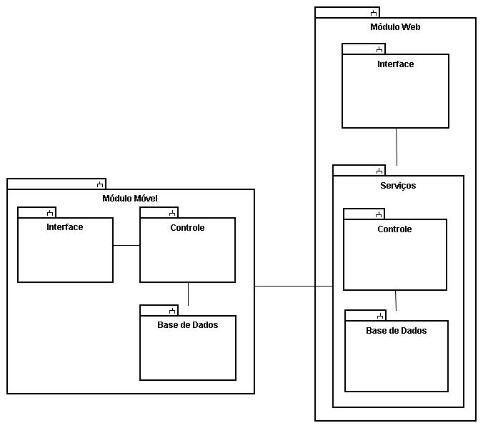
Figura 17 - Diagrama de Pacote - Subsistemas GAC

O Módulo Móvel comunica-se com o Módulo Web que é subdividido pela Interface e os Serviços. Com esta organização é possível centralizar a distribuição da informação, deixando flexível o meio de acesso dos usuários.

  - MÓDULO WEB

O desenvolvimento do Módulo Web iniciou-se pelo processo de definição da tecnologia para utilização dos recursos HTTP, pois sua principal resposabilidade é transferir informações para os usuário de dispositivos móveis. Como o sistema tem como pré-requisito a economia na transferência de pacotes optou-se por utilizar o modelo arquitetural REST. O REST, idealizado por Roy Fieding, tem como principal característica explorar todas as vantagens do HTTP de forma simples.
Para o formato de intercâmbio de dados foi utilizado o JSON que permite maior desempenho dos parsers, tanto dos servidores web quanto da aplicação nos dispositivos móveis.
O servidor será desenvolvido seguindo a estrutura de classes como é mostrado na Figura 18:
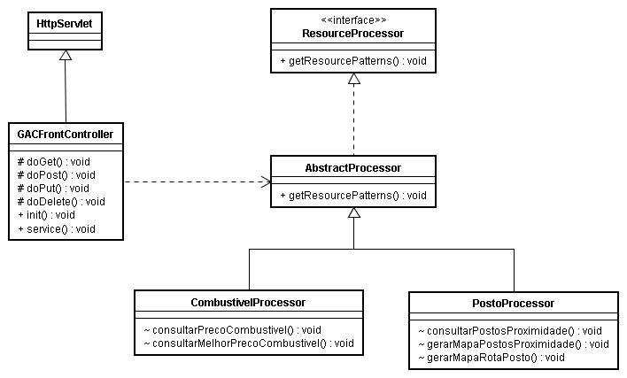
Figura 18 - Diagrama de Classe - Serviços REST/JSON

A classe GACFrontController será responsável por centralizar e redirecionar as requisições para que seja processadas adequadamente. A classe AbstractProcessor é responsável por validar corretamente as URI, encaminhando posteriormente para as classes processadoras que realizaram as operações.
As informações geradas pelo processamento dados são armazenadas em banco de dados utilizando a estrutura de classe mostrada na Figura 19:
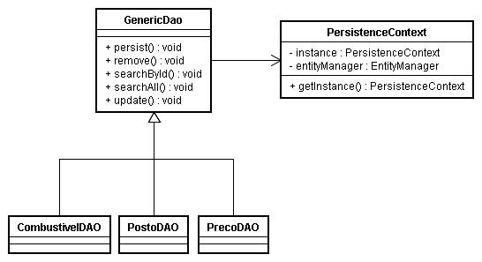
Figura 19 - Diagrama de Classe - Camada de Persistência de Dados

A Classe GenericDAO é responsável por realizar as operações básicas de criação, recuperação, atualização e deleção, usadas em banco de dados. Já as classes CombustivelDAO, PostoDAO e PrecoDAO generalizam a classe GenericDAO e implementam particularidades na manipulação de dados de suas entidades. Todas as operações com banco de dados são mapeadas através de anotações utilizando a API TopLink, que associa os Objetos da aplicação com o modelo Entidade-Relacionamento.

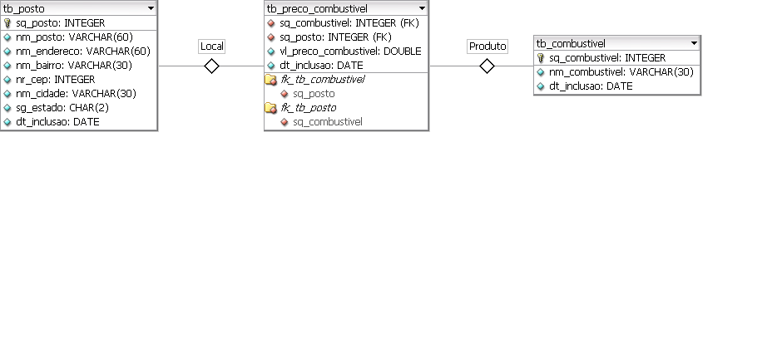
Figura 20 - Modelo Entidade-Relacionamento - GAC

O Modelo Entidade-Relacionamento, na Figura 20, modela em alto nível o Modelo Físico da base de dados. Todo o suporte de gerencia de dados será fornecido através do MySQL.
Para interagir diretamente com usuário web foi criada a interface de acesso ao sistema. Seu modelo permitirá boa usabilidade e facilitará a visualização dos dados provenientes do servidor. A Figura 21 mostra o esboço da interface para usuário móvel:
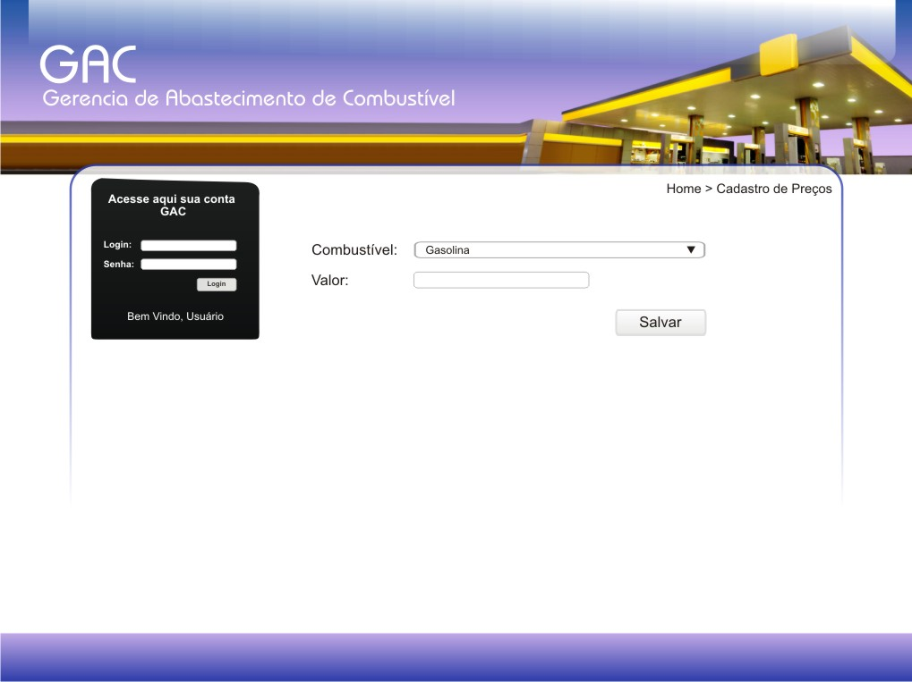
Figura 21 - Interface de acesso para usuário Web

  - MÓDULO MÓVEL

O Módulo Móvel permitirá o usuário dos dispositivo móvel interagir com todo o sistema, desde os servidores GAC até os serviços de GPS e Mapas.
Os próximos tópicos abordarão assunto de implementação do projeto, arquitetura, código, diagramas e organização.

    - Classes

Visando facilitar o desenvolvimento das classes, e conseqüentemente a manipulação dos objetos no sistema, construiu-se o Diagrama de Classe das entidades envolvidas no Módulo Móvel. Como mostra a Figura 22:

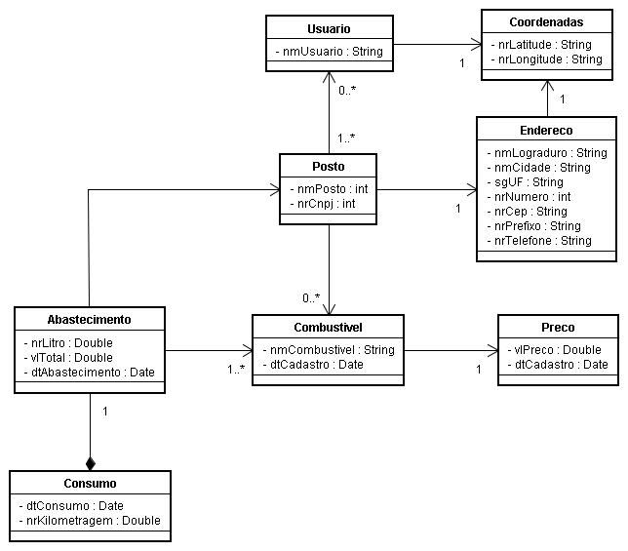
Figura 22 - Diagrama de Classe - Entidades Módulo Móvel

São descritos cada elemento baseados no modelo do Diagrama de Classe:
- Usuário: O sistema por definição possui um usuário envolvido diretamente nas solicitações de serviços. Por isso, o Usuário é a identificação do portador do dispositivo móvel.
- Coordenadas: O sistema é capaz de identificar o ponto geográfico ocupado por um Usuário. Por isso, as Coordenadas representam o ponto geográfico que define certo lugar no mundo real.
- Posto: O sistema é focado em Postos de Combustíveis. Dessa maneira, a entidade de classe Posto reúne todos os atributos que envolvem o ambiente do problema. Essa entidade tem papel importante nos serviços que realizam consulta preços de combustível e serviços baseados em localização.
- Combustível: A finalidade do sistema é oferecer ao usuário um produto, sendo este, o combustível. Em cada Posto é possível verificar os preços atuais dos combustíveis, comparando com a de outros Postos. Por isso, a entidade Combustível representa o produto oferecido pelo Posto de Combustível possibilitando a analise de preços e comparação
- Preço: Todo produto possui um valor agregado, acontecendo o mesmo com os combustíveis. Por isso, para agregar valor ao combustível a entidade Preço representa a data de submissão e o preço do produto.
- Abastecimento: O maior objetivo ao comprar qualquer tipo de combustível é abastecer um veículo. O abastecimento é caracterizado pela gerencia de alguns atributos, como por exemplo, o tipo de combustível, quantidade abastecida e valor total do combustível. Por isso, a entidade Abastecimento foi criada para representar a compra do combustível e todos os seus controles.
- Consumo: Após o abastecimento o veículo passa a utilizar o combustível para seu funcionamento. Com isso, cria-se uma relação abastecimento e rendimento do veículo/combustível. Por isso, a entidade Consumo representa o rendimento do combustível num veículo para um abastecimento.
- Endereço: Para localizar com precisão os Postos de Combustíveis e oferecer ao usuário maior número de informações é necessário informar de forma completa o endereço: logradouro, cidade, estado, número e CEP. Por isso, foi criada a entidade Endereço que informa todos os dados sobre a localização dos Postos.

    - Interface

Com a intenção de ter uma aplicação que oferecesse uma boa experiência de uso, considerando também, os limites impostos pelos dispositivos e pela tecnologia, foram considerados alguns aspectos de interface como, por exemplo, navegabilidade, recursos e arquitetura da informação.
Para atender o requisito navegabilidade, evitou-se a utilização de componente multi-nível dando prioridades a lista com número reduzido de opções. O menu principal da aplicação é composto por ícones representativos que facilitam encontrar as funções do sistema. Como mostra a Figura 23:

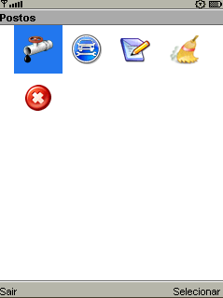
Figura 23 - Menu principal - Aplicação Móvel

Além da navegabilidade, os recursos do dispositivo móvel também são fatores importantes a serem considerados, pois são em grande parte limitados como, por exemplo, a tela. A tela desses dispositivos é bem restrita com relação à largura, altura e resolução, por isso, optou-se pela utilização do um layout simples, como mostra a Figura 24:
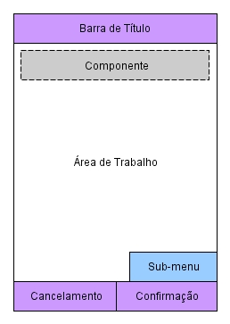
Figura 24 - Layout das Telas

A subdivisão da tela nesses campos permite uma padronização, facilitando, assim, o reconhecimento do usuário. A Barra de Título informa qual funcionalidade que o usuário está utilizando. Na Área de Trabalho são exibidos todos os dados relevantes a cada funcionalidade que vão desde listagens até imagens. Na parte inferior ficam os botões que podem conter ações de Cancelamento e Confirmação, sendo ainda possível a inserção de Sub-menu. Algumas telas do sistema no dispositivo móvel são demonstradas na Figura 25, o conceito do layout apresentado anteriormente é seguido em todas elas.

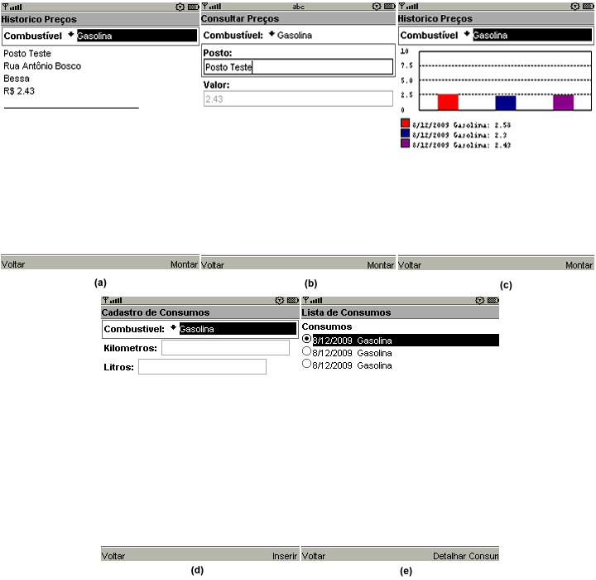
Figura 25 - Telas do sistema no dispositivo móvel

    - Implementação

Toda implementação foi baseada nos modelos criados na fase de analise. Os Diagramas de Caso de Uso e também os Diagramas de Classe foram de fundamental importância para a criação de toda estrutura de classes, pois, como dito anteriormente, o projeto é todo fundamentado no paradigma de Orientação a Objeto.
Como avaliado no inicio do projeto, a aplicação móvel deve ser bem consolidada, por isso, foi dada maior importância na escolha de uma arquitetura de desenvolvimento flexível e também na implementação deste módulo do que no módulo web, pois ele possui, também, maior nível de complexidade.
A definição da arquitetura de desenvolvimento do sistema móvel foi feita avaliando os seguintes critérios:
- Amplamente utilizada pelos fabricantes de dispositivos móveis;
- Oferecer suporte aos requisitos do sistema;
- Comunidade ativa de desenvolvedores;
- Oferecer documentação e ferramentas para desenvolvimento.

Após toda esta investigação, a Plataforma JME foi escolhida como arquitetura padrão para atender todas as necessidades de software. A Plataforma é composta por APIs de desenvolvimento padrão e também, por várias outras desenvolvidas por empresas ou desenvolvedores da comunidade JME.
As APIs padrão do JME que serão aplicadas no desenvolvimento dos serviços móveis são:
- JSR 118 Mobile Information Device Profile 2.0;
- JSR 139 Connected Limited Device Configuration 1.1;
- JSR 179 Location API for J2ME™ 1.0;
- JSR 205 Wireless Messaging API 2.0;
- JSR 226 Scalable 2D Vector Graphics API for J2ME™ 1.1

O JSR 118 e o JSR 139 definem a base da plataforma, são conhecidos por MIDP e CLDC respectivamente. Já a JSR 179 define a forma de como a aplicação irá fazer uso dos componentes de localização do dispositivo móvel como, por exemplo, o GPS. O JSR 205 possibilita a comunicação por meio de pacote de dados via operadora de telefonia móvel e a internet convencional sem fio, também conhecida como internet Wi-Fi. O JSR 226 aplica desenhos de segunda dimensão na tela possibilitando a criação de gráficos.
Ainda para compor o conjunto API foi incorporado ao projeto classes que permitem estabelecer comunicação através do protocolo JSON. Para Ortiz (2008), o JSON é considerado um protocolo leve e eficiente.
Além da preocupação com a arquitetura do sistema, era necessário definir os Padrões de Projeto que irão ser inseridos na aplicação. Por isso, para garantir a melhor utilização de objetos, não havendo um número excessivo deles, foi utilizado o padrão Singleton que garante a existência de apenas um único objeto em memória durante a execução da aplicação. Já para obter um controle centralizado do tratamento das requisições da aplicação foi utilizado o padrão Front Controller permitindo que um único componente fique responsável por atender todos os chamados do sistema. A Figura 26 representa o modelo da classe UIController do sistema móvel:

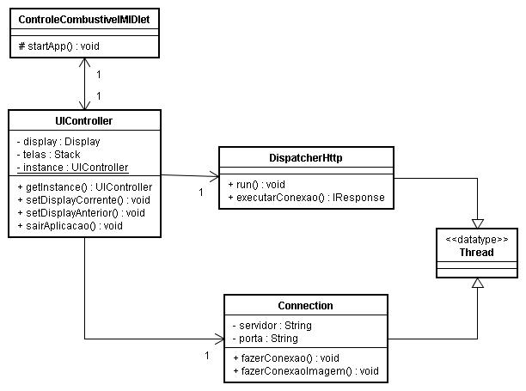
Figura 26 - Diagrama de Classe – UIController

No entanto, para evitar o acoplamento das classes responsáveis por estabelecer comunicação, montando a requisição e a resposta, com o servidor, foi aplicado o padrão Chain of Responsability que garante o tratamento dinâmico das requisições. A Figura 27 mostra as classes responsáveis por tratar as requisições com o servidor, elas apresentam flexibilidade adicional, pois facilitam a adição ou mudança de comportamento:
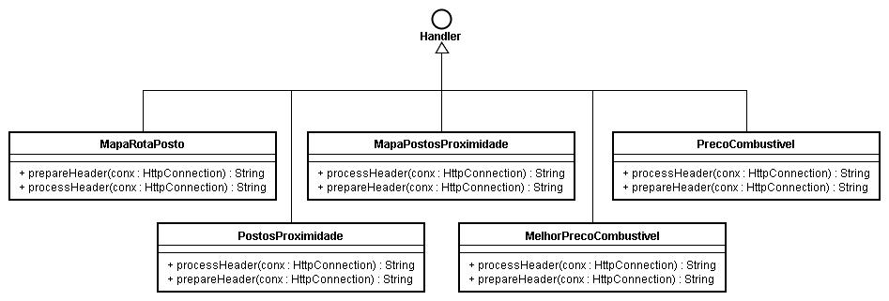
Figura 27 - Diagrama de Classe - Chain of Resposability – Tratamento da conexão com Servidor.
      - Classe de Persistência de dados

A plataforma JME oferece suporte a persistência de dados através de API denominada de Record Management System ou RMS. Segundo WHITE (2006), a API de RMS provê acesso aos dados de forma atômica, sincronizada e serializada. Por este motivo, e também pela necessidade de garantir o estado de algumas entidades mesmo após a finalização da aplicação foi necessário desenvolver classes que ficassem responsáveis pelo armazenamento dos dados. Essas classes contem operações para manipulação de dados - inserção, recuperação, atualização e deleção - que agem em conjunto com as entidades do sistema e a API RMS.
O diagrama de classe abaixo, Figura 28, demonstra a organização das classes responsáveis pelo controle de persistência de dados no próprio dispositivo.

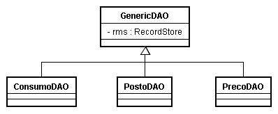
Figura 28 - Diagrama de Classe - Camada de Persistência do Dispositivo Móvel

      - Classe Localização

A plataforma JME provê a JSR 179 que tem como principal objetivo oferecer aos desenvolvedores uma API para desenvolvimento móvel de aplicações baseada em localização. Por isso, para obter as funcionalidades de serviços baseados em localização, foi utilizada a API de Localização com a interface LocationListener.
A interface LocationListener lida diretamente com localização e mudanças de estado do usuário. Permitindo que a aplicação fique escutando os eventos de mudança de coordenadas geográficas.

      - Classes de Interface

A interface – telas – do sistema móvel foi decomposto por classes menores, utilizando do padrão de projeto LightWeight. Cada classe contem somente as características necessárisa pelo desenho dos componentes das tela do dispositivo e também pelo tratamento das ações do teclado durante a execução da funcionalidade. O APÊNDICE A mostra as classes e suas respectivas telas.

  - FERRAMENTAS DE DESENVOLVIMENTO

Foram utilizadas algumas ferramentas para facilitar o desenvolvimento do sistema. Tarefas como codificação, modelagem, documentação e versionamento foram viabilizados por meio das ferramentas listadas na Tabela 6:

Tabela 6 - Ferramentas para realização das tarefas na construção do sistema
Tarefa | Ferramenta
Codificação – Módulo Móvel | Eclipse MTJ
Codificação – Módulo Web | Eclipse WTP
Modelagem UML | Jude Community
Modelo Entidade Relacionamento | DB Designer
Emulação Dispositivo Móvel | Sun Wireless Toolkit

Já a estrutura cliente-servidor foi provida pelas seguintes ferramentas mostrada na Tabela 7:

Tabela 7 - Servidores
Servidor | Ferramenta
Web | Tomcat
Banco de Dados | MySQL

- CONCLUSÃO

O avanço na área de tecnologias móveis vem proporcionando grande evolução no desenvolvimento de sistemas para dispositivos móveis. Está se tornando cada vez mais comum usuário procurarem serviços diretamente nestes tipos de dispositivos, pois eles oferecem toda dinâmica necessária ao estilo de vida atual em que o tempo para realização das tarefas é muito valorizado.
Por isso, existe diversas área onde é possível atuar e, ainda, agregar valores associando a outras tecnologias como, por exemplo, sistemas de localização geográfica.
Neste escopo, o sistema GAC foi desenvolvido especificamente para atuar na área de controle do abastecimento de combustível possibilitando que todas as entidades evolvidas, postos de combustíveis, donos de automóveis e entidades reguladoras montem uma rede de troca de informações.
Sendo assim, os resultados obtidos na construção do sistema são satisfatórios, pois, mostram a viabilidade da solução, tanto pelo fator tecnológico quanto pelo financeiro da prestação do serviço.
Já a metodologia utilizada no processo de analise e construção do sistema mostrou-se eficaz, pois o grupo detinha parte do conhecimento sobre o domínio do problema.
O levantamento bibliográfico e as evidencias colhidas no processo de implementação, levam a concluir o seguinte aspecto sobre o cenário em que o sistema está envolvido:
- O Brasil evoluiu bastante no que se diz respeito a tecnologias móveis. As operadoras melhoraram a qualidade de transmissão, voz e dados, como também o processo de localização do usuário através de GPS Assistido.
- Empresas que desenvolvem dispositivos móveis estão investindo altas quantias em pesquisas na área, e também apoiando a comunidade acadêmica e os profissionais liberais nos desenvolvimento de soluções.
- O mercado de m-Commerce está crescendo e necessitando de serviços inovadores que agreguem valores.
- Não existe atualmente outra forma de mídia para disseminação dos valores cobrados pelos postos de combustíveis a não ser soluções apoiadas em dispositivos móveis.

Deste modo, é necessário continuar o desenvolvimento do sistema, refinando alguns dos requisitos abaixo relacionados:
- Finalizar implementação do Módulo Web: a implementação da extensão web não foi finalizada, faltando implementar partes da arquitetura REST. A interface de acesso web também encontra-se somente em esboço.
- Finalizar proposta de LBS: finalizar implementaçao da proposta de localização dos postos de combustíveis baseando-se na posição do usuário móvel.
- Implementar proposta de Twitter: implementar a proposta de disseminação dos preços dos combustíveis através da rede social do Twitter.
- Implementa proposta das Agências Reguladores: implementa a proposta de acesso ao sistema pela entidades reguladoras de preços de combustível. Para isso, ainda é necessário realizar alguns estudos sobrs os ponto negativos e positivos sobre a disseminação dos preços.
- Realizar Estudo prático da aplicação: realizar avaliação prática de utilização do sistema móvel, e quais o maiores benefícios que ele traz.

REFERÊNCIAS BIBLIOGRÁFICAS

[AGPS] Sobre GPS Assistido. Disponível em: <http://www.nokia.com.br/suporte-e-software/download-de-software/suporte-nokia-mapas/sobre-gps-assistido>. Acesso em: 11 out. 2009.

[AMPS] AMPS. Disponível em: <http://pt.wikipedia.org/wiki/AMPS>. Acesso em: 27 set. 2009.

[ANATEL] Anatel - Três estados rompem a barreira de um celular por habitante. 18 ago. 2009. Disponível em: <http://www.anatel.gov.br/Portal/exibirPortalNoticias.do?acao=carregaNoticia&codigo=18754>. Acesso em: 01 dez. 2009.

[ANDROID-ALLIANCE] Open Handset Alliance. Disponível em: <http://www.openhandsetalliance.com/android_overview.html>. Acesso em: 21 set. 2009.

[ANP] ANP - Agência Nacional do Petróleo, Gás Natural e Biocombustíveis. Disponível em: <http://www.anp.gov.br/doc/dados_estatisticos/Vendas_de_Combustiveis_m3.xls > . Acessado em: 18 Set. 2009.

[APACHE-LIC] The DFSG and Software Licenses. 2009. Disponível em: <http://wiki.debian.org/DFSGLicenses#TheApacheSoftwareLicense.28ASL.29>. Acesso em: 21 set. 2009.
[APPLE] Apple – iPhone. Disponível em: <http://www.apple.com/br/iphone/gallery/>. Acesso em: 01 dez. 2009.

[BECLIER] BECLIER, Jean-Christophe; ENGBLEM, Katarina. Location Based Service. 2003. 75 páginas.

[B'FAR] B'FAR, Reza. Mobile Computing Principles, Cambridge University Press, 2005. 861 páginas.

[BLACKBERRY] BlackBerry. 2009. Disponível em: <http://en.wikipedia.org/wiki/BlackBerry>. Acesso em: 21 set. 2009.

[CASTELO] CASTELO, Marcelo. O m-Commerce tem um desconto especial para você. 2009. Disponível em: <http://www.mobilepedia.com.br/prod/2009/07/13/o-m-commerce-tem-um-desconto-especial-para-voce/>. Acesso em: 03 Nov. 2009.

[CreateMobile] Create a Mobile Site. Disponível em: <http://eng.designerbreak.com/2009/tutorial/create-a-mobile-site/>. Acesso em: 25 out. 2009.

[DENATRAN] DENATRAN – Departamento Nacional de Transito. Disponível em: <http://www.denatran.gov.br/frota.htm>. Acesso em: 05 nov. 2009.

[DREWRY] DREWRY, John. Will J2ME Deliver?. Disponível em: <http://www.wirelessdevnet.com/articles/j2me_orative/index.html>. Acesso em: 17 out. 2009.

[GARTNER] STEVENS, Holly; PETTEY, Christy. Gartner Says Worldwide Mobile Phone Sales Declined 8.6 Per Cent and Smartphones Grew 12.7 Per Cent in First Quarter of 2009. Stamford, 2009 Disponível em: <http://www.gartner.com/it/page.jsp?id=985912>. Acesso em: 05 nov. 2009.

[GPSvsAGPS] GPS vs. aGPS: A Quick Tutorial. 2008. Disponível em: <http://www.wmexperts.com/articles/gps_vs_agps_a_quick_tutorial.html>. Acesso em: 11 out. 2009.

[GUEDES] GUEDES, Gilleanes T. A.. UML - Uma Abordagem Prática. Novatec. 2004. 318 páginas.

[GUIDE-IPHONE] iPhone Human Interface Guidelines. 2009. Disponível em: <http://developer.apple.com/iphone/library/documentation/UserExperience/Conceptual/MobileHIG/Introduction/Introduction.html>. Acesso em: 21 set. 2009.

[HTC] HTC – HTC Hero – Photo Gallery. Disponível em: <http://www.htc.com/www/product/hero/gallery.html/>. Acesso em: 01 dez. 2009.

[IT WEB] IT Web - Quase 37% dos celulares da AL estão no Brasil.2009. . Disponível em: <http://www.itweb.com.br/noticias/index.asp?cod=55789> . Acessado em: 8 Dez. 2009.

[KORHONEN] KORHONEN, Juha. Introduction to 3G Mobile Communications. 2 Ed. 2003. 568 páginas.

[KUPPER] KUPPER, Axel. Location-based Services Fundamentals and Operation. John Wiley & Sons, 2005. 386 páginas.

[LAWSON] LAWSON, Stephen. Symbian Foundation Says It's on Track. 04 dez. 2008. Disponível em: <http://pcworld.about.com/od/pcw/Symbian-Foundation-Says-It-s-o.htm>. Acesso em: 01 dez. 2009.
[MCLEAN] MCLEAN, Prince. Canalys: iPhone outsold all Windows Mobile phones in Q2 2009. 2009. Disponível em: <http://www.appleinsider.com/articles/09/08/21/canalys_iphone_outsold_all_windows_mobile_phones_in_q2_2009.html>. Acesso em: 20 set. 2009.

[NORMAN] NORMAN, Don. Simplicity Is Highly Overrated . 2007. Disponível em: <http://www.jnd.org/dn.mss/simplicity_is_highly.html>. Acesso em: 06 Nov. 2009.

[O’REILLY] O’Reilly, Tim; Milstein, Sarah. Desvendado o Twitter. O’Reilly. 2009. 239 páginas.

[O'FARRELL] O'FARRELL, Michael J. et al. Mobile Internet For Dummies. Wiley Publishing, 2008. 314 páginas.

[OREILLY NETWORK] Oreilly Network - What is WAP?. 2009. Disponível em: <http://www.oreillynet.com/wireless/2000/08/21/wap-ldap.html>. Acesso em: 01 dez. 2009.

[ORTIZ] ORTIZ, C. Enrique. Using JavaScript Object Notation (JSON) in Java ME for Data Interchange. 2008. Disponível em: < http://java.sun.com/developer/technicalArticles/javame/json-me/>. Acesso em: 25 out. 2009.

[PENA] PENA, Ana Carolina; ELIVAN, Cláudio. Serviços de Localização Baseados em Comunicação Móvel. UFMA, 2001. 44 páginas.

[SACCO] SACCO, Al. BlackBerry 9630: How to tell if the Tour's for you. Its got processor speed, GSM and CDMA support, new OS v4.7 BlackBerry software. 2009. Disponível em: < http://www.computerworld.com/s/article/9135487/BlackBerry_9630_How_to_tell_if_the_Tour_s_for_you>. Acesso em: 03 Nov. 2009.

[SADEH] SADEH, Norman. M-Commerce Technologies, Services, and Business Models. John Wiley & Sons, 2002. 269 páginas.

[SANTOS] SANTOS, Rodrigo Conceição. IP News - Mobile-commerce deve movimentar U$ 816 milhões em 2011. Disponível em: <http://www.ipnews.com.br/voip/referencias/corporacoes/m-bile-commerce-uma-tendencia-que-deve-movimentar-u-816-milhoes-em-2011.html>. Acesso em: 03 dez. 2009.

[SAUTER] SAUTER, Martin.Beyond 3G – Bringing Networks, Terminals and the Web Together. 1 Ed. 2009. 382 páginas.

[SEURRE] SEURRE, Emmanuel; SAVELLI, Patrick; PIETRI, Pierre-Jean. EDGE for Mobile Internet. Artech House, 2001. 241 páginas.

[SOMMERVILLE] SOMMERVILLE, Ian. Engenharia de Software. 8ª Ed. Pearson Education do Brasil, 2007.

[SYMBIAN] Symbian Fundation. Disponível em: <http://www.symbian.org/about/>. Acesso em: 20 set. 2009.

[TEC3G] Tecnologia 3G – Vantagens da Tecnologia 3G. Disponível em: <http://www.tecnologia3g.com.br/site/pt/page/vantagens.asp>. Acesso em: 25 out. 2009.

[VERNIER] VERNIER, Wagner. iCell: Sistema de Localização de Telefones Celulares Através de Antenas GSM. UVRS, 2006. 70 páginas.

[VIVO] VIVO - Que elementos compõem um sistema de telefonia celular? E como funciona esse sistema?. Disponível em: <http://www.vivo.com.br/portal/Vivo_cartilha/3.htm>. Acesso em: 20 set. 2009.

[WHITE] WHITE, James; HEMPHILL, David. Java in Small Things. Greenwich. 2006. 501 páginas.

[WIKI-IPHONE] iPhone OS. 2009. Disponível em: <http://en.wikipedia.org/wiki/IPhone_OS>. Acesso em: 21 set. 2009.

[WINDOWSCE] Windows Mobile OS - not quite there yet. 2006. Disponível em: <http://searchmobilecomputing.techtarget.com/news/article/0,289142,sid40_gci1196410,00.html>. Acesso em: 20 set. 2009.

[YUAN] YUAN, Michael Juntao. Enterprise J2ME: Developing Mobile Java Applications. Prentice Hall. 2003. 480 páginas.

APÊNDICES

APÊNDICE A - Classes responsáveis pela Interface no dipositivo móvel
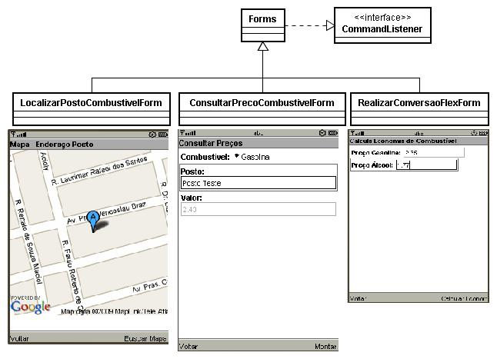
(I)
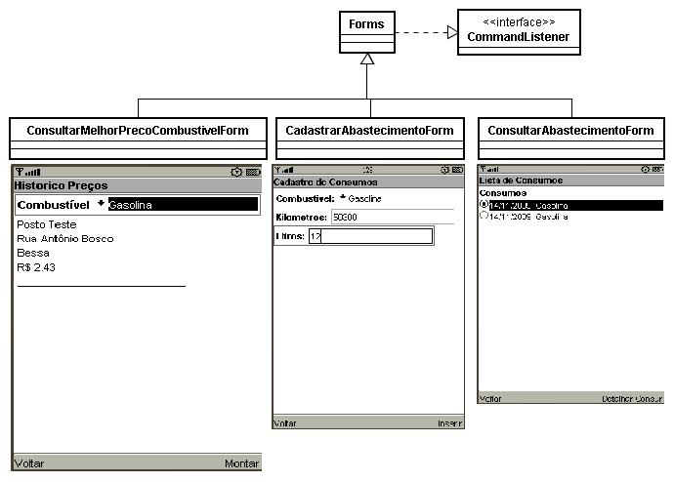
(II)

